Національний університет «Львівська політехніка»

Кафедра програмного забезпечення

КУРСОВА РОБОТА
з дисципліни «Бази даних»
на тему:
«База даних для обліку збуту солодощів»
Виконав: студент
напряму 6.050103 «Програмна інженерія»
групи ПІ-34
Дудас Володимир Ігорович

Керівник:
доцент кафедри програмного забезпечення,
к.т.н., доцент Павич Н.Я.
Оцінка:
Національна шкала___________________
Кількість балів_______Оцінка ECTS____

Члени комісії ____________ Павич Н.Я.
(підпис)
____________ Квятковський Б.О.
(підпис)

Львів – 2016 рік
ЗМІСТ

РОЗДІЛ 1. ПОСТАНОВКА ЗАДАЧІ РОБОТИ ВІДДІЛУ ЗБУТУ СОЛОДОЩІВ
1.1. Опис предметної області збуту солодощів….………………………………..
1.2. Постановка завдання …………………...……………………...……..……….
1.3. Специфікація вимог до системи обліку збуту солодощів……………..……
1.3.1.Вступ…………………….…………………………………………….….
1.3.2.Загальний опис………………………………………………….………..
1.3.3.Характеристики системи ………………………………………………..
1.3.4.Вимоги зовнішніх інтерфейсів …..…………….………...……………
1.3.5. Нефункціональні вимоги до проекту .……………………………….

РОЗДІЛ 2. ПРОЕКТУВАННЯ БАЗИ ДАНИХ ..…………...…………………….
2.1. Концептуальне моделювання предметної області ..……………….………
2.2. Логічне проектування бази даних .…………………………………….……
2.3 Проектування типових запитів і транзакцій ..……………………………...

РОЗДІЛ 3. РЕАЛІЗАЦІЯ ПРОГРАМИ РОБОТИ З БАЗОЮ ДАНИХ …..……..
3.1. Реалізація доступу до даних ..…………………………………………….…
3.2. Реалізація функціональних характеристик системи ..………………….….
3.3. Опис роботи програми ..………………………………….………….………

ВИСНОВКИ ...…………………………………………………………..…………

СПИСОК ЛІТЕРАТУРИ…………………………………………………………..
Додаток А. Скрипт створення БД………………………………...………………
Додаток Б. Загальна схема БД ………………………………...………………
Додаток В. Збережені процедури ………………………………...………………

РОЗДІЛ 1. ПОСТАНОВКА ЗАДАЧІ РОБОТИ ВІДДІЛУ ЗБУТУ СОЛОДОЩІВ
1.1. Опис предметної області.
Відділ продажу - це ключовий елемент будь-якого бізнесу, що генерує вхідні грошові потоки; це обличчя компанії, адже його співробітники працюють на одному з найбільш відповідальних полів - безпосередньо контактують зі споживачем.
Завдання відділу:
1. Забезпечення реалізації продукції підприємства.
2. Забезпечення виконання завдань і зобов’язань з постачання продукції і товарів відповідно до укладених договорів і замовлень.
3. Раціоналізація роботи збутової служби підприємства, зниження собівартості збуту продукції.
Функції відділу :
1. В області забезпечення реалізації продукції підприємства:
1.1. Вивчення перспективного і поточного попиту на продукцію підприємства і вимог до її якості, організація реклами продукції.
1.2. Оформлення договорів на збут продукції.
1.3. Розробка планів реалізації готової продукції, графіків її відвантаження споживачам, відповідно до укладених договорів.
1.4. Організація відвантаження готової продукції, оформлення відвантажувальної документації, контроль і облік виконання планів реалізації готової продукції.
2. В області раціоналізації роботи служби збуту, зниження витрат на збут продукції:
2.1. Організація роботи складів готової продукції, раціоналізація й автоматизація транспортно-складських операцій.
2.2. Участь у розробці нормативів запасів готової продукції, контроль за їхнім дотриманням.
2.3. Складання звітності по постачанню продукції.
Взаємовідносини з іншими підрозділами підприємства:
- З відділом маркетингу:
– одержує відомості про аналіз ринку збуту, перспективи розширення чи скорочення долі ринку збуту, кон’юнктуру ринку;
– надає замовлення на розробку та розміщення реклами.
- З відділом виробництва
– замовляє необхідну готову продукцію для збереження на складах.
Структура відділу:
До складу відділу продажу входять провідний менеджер зі збуту (керівник відділу), торгові представники (агенти) та фахівці з продажу.
Ключові процеси, що знаходяться під контролем начальника відділу продажів: збір і аналіз інформації по товарному ринку, аналіз бази даних і пошук потенційних клієнтів, проведення переговорів, оформлення та укладання контрактів, підготовка документації, формування рекламного бюджету і т.д.
Серед функцій торговельного представника можна виділити наступні:
- Виконання всіх планованих заходів щодо просування продукції, відповідно до системи активного збуту.
- Проведення переговорів з клієнтами про умови продажу і надання супутніх послуг.
- Надання консультацій клієнтам з технічних питань, по гарантійним зобов’язанням і сервісним послугам.
- Укладання від імені підприємства договорів, прийом замовлень на доставку клієнту продукції.
- Здійснення контролю за виконанням клієнтами своїх зобов’язань по договорах (своєчасною оплатою, прийманням продукції, ін.), виявлення причин порушення клієнтами своїх зобов’язань.
- Проведення роботи по виявленню й обліку потенційних клієнтів, вивчення їхніх потреб, консультація з питань технічних і споживчих характеристик продукції.
- Збирання інформації про асортимент продукції і методах роботи конкурентів на закріпленому маршруті.
- Вивчення суспільної думки про продукцію і надані послуги.
- Оперативна обробка замовлень від покупців.
Функції фахівця з продажу:
- Оперативне і коректне виписування розхідних накладних, рахунків на попередню оплату, надсилання рахунків на замовлення.
- Резервування товару і контроль резервів.
- Формування “Розходу товару за добу” – щоденно в кінці дня.
- Оприбутковування товару, згідно отриманої інформації.
- В разі необхідності проведення переоцінки товару.
- Приймання участі в інвентаризації товару на складі.
- Контроль накладних приходу і розходу.
- Вивчення суспільної думки про продукцію і надані послуги.
- Ведення документального обліку витрат понесених при виконанні завдань.
- Розроблення щоденних, місячних, річних планів виробництва продукції, базуючись на темпах збуту та інших економічних показниках.
Першочерговим завданням відділу збуту є аналіз ринку, моніторинг складів та підготовка відповідного плану виробництва продукції на певний період (фахівець із продажу). Цей план передається у відділ виробництва, де уже реалізується уся продукція для зберігання на складах і подальшого збуту. Не менш важливим завданням працівників відділу є робота із клієнтами (торговий представник) для розширення обсягів збуту і тим самим розвитку бізнесу.
Розглянемо детальніше план збуту. План збуту продукції – це обсяг продукції і послуг, який визначається попитом у процесі дослідження ринку й буде реалізований у плановому році.
У будь-якому плані збуту, як правило, вказується кількість продукції кожного виду, а також робіт і послуг, які будуть реалізовані в запланованому періоді.
При рівномірних поставках обсяг продажу на плановий період можна визначити як добуток середньодобового випуску продукції на період часу за наступною формулою:
О_{зб} =О_{с} * Т_{пер,}
де О_{зб} - запланований обсяг збуту продукції, грн.;
О_{с} - середньодобовий випуск (обсяг) продаж, грн.;
Т_{пер} - запланований період збуту (днів, місяць, квартал, рік).
При нерівномірному чи нестабільному виробництві, наприклад, при сезонних коливаннях виробництва, план збуту, як правило, складається на кожен місяць. В річний план збуту продукції підприємства включають наступні види товарів і робіт: обсяг реалізації продукції на внутрішньому ринку, розмір напівфабрикатів і комплектуючих виробів, власного виробництва, величина експортних поставок товарів, нормативи запасів готової продукції, обсяги робіт і послуг виробничого характеру у ринкових цінах.
План обсягу продажів може мати наступну структуру:
Розділ 1. Дослідження кон’юнктури ринку.
- аналіз продаж за попередній період;
- сегментація ринку;
- вибір цільового ринку;
- прогноз розвитку ринку.
Розділ 2. Планування асортименту.
- формування структури асортименту;
- планування освоєння нових виробів.
Розділ 3. Оцінка конкурентноздатності.
Розділ 4. Планування ціни.
Розділ 5. Прогнозування великими групами.
План збуту продукції визначається, виходячи з обсягу товарної продукції з урахуванням зміни нереалізованих залишків на початок і кінець розрахункового періоду.
До залишку нереалізованої продукції включають:
- запаси готової продукції на складі постачальника;
- товари, відвантажені споживачам, але не оплачені ним.
Політика стимулювання збуту проводиться стосовно тих товарів, на які можна підвищити попит, є надія збільшити обсяг збуту і прибуток підприємства. Виходячи із плану збуту продукції на запланований термін, складається план виробництва продукції, який оцінюється як різниця запланованої кількості продукції для збуту та залишків продукції на складах. Цей план передається відділу виробництва для подальшої реалізації. Після чого відбувається наповнення складів на наступний планований термін.
Відділ збуту, крім продажу продукції, займається також калькуляцією ціни продукту. На це впливають багато факторів, основними з яких є поточний економічний стан підприємства, економічні умови в країні, вартість сировини та її транспортування. Виходячи з цього, відділ визначає повну собівартість продукту шляхом додавання до затрат на виробництво продукту 20 % від вартості сировини (Ціна = Вартість сировини *1,2). Також відділом передбачена вартість самовивозу готової продукції покупцю, який оцінюється у кількості необхідних витрат для доставки продукції кінцевому користувачу + 8% від вартості купленої продукції (якщо сума продукції не перевищує 50000, в іншому випадку націнка становитиме 4%). Якщо ж сума замовлення перевищує 100000 грн., то нараховується знижка у розмірі 0,5% від загальної вартості замовлення та доставки (якщо така передбачена).
Працівники відділу оформляють замовлення покупців. Замовлення оформляється на бланках замовлення у двох примірниках, де зазначаються: найменування суб'єкта господарювання, назва товару, його ціна (за один кілограм або сто грамів, одиницю розфасовки, упаковки, штуку, один метр), кількість, загальна вартість товару, вартість послуг, що надаються додатково, дата (час) виконання замовлення тощо. Перший примірник оформленого бланка замовлення передається покупцеві, другий залишається в суб'єкта господарювання. Якщо проведено попередню оплату, то в бланку замовлення робиться спеціальна відмітка. На замовлені товари покупцеві виписується також товарний чек із зазначенням усіх належних реквізитів.
Для організації руху товарів між складами та до замовників використовується накладна. Видаткова накладна є первинним документом, який використовується для обліку руху товарно-матеріальних цінностей і розрахунків по них. Накладна не є бланком строгої звітності і може бути надрукована на комп'ютері із застосуванням власної нумерації. Містить такі поля: порядковий номер, код товару, найменування, одиниці вимірювання, загальна сума.
Актуальністю розробки даної БД є автоматизація роботи відділу, концентрація усієї інформації у одній системі, яка змогла б надавати свої послуги різним працівникам відділу збуту солодощів.

  - Постановка завдання. Загальні вимоги до БД.
Відділ збуту солодощів здійснює такі операції, як оформлення замовлень, доставка товарів, аналіз попиту на товари та розробка планів виробництва на певний термін. Відповідно, є потреба у зберіганні усіх необхідних даних в одному сховищі, а саме базі даних, доступ до якої матимуть усі працівники відділу.
Перш за все у базі даних повинні зберігатися інформація про замовників (як поточних, так і потенційних), їхні замовлення (історія замовлень, терміни, додаткові послуги), а також інформація про усі склади відділу та продукцію на них.
База даних повинна надавати можливість додавання нового клієнта (замовника), редагування інформації про існуючих замовників, швидке оформлення замовлень, а також гнучкий пошук необхідної інформації за певними критеріями. Також дана БД повинна містити усю інформацію для автоматичної генерації супроводжуючих документів (планів збуту, планів виробництва, бланку замовлення, накладної).
Користувачі системи.
Уся інформація, яка міститиметься в базі даних буде розділятися за доступністю для різних класів користувачів БД. Проаналізувавши предметну область, я виявив наступних потенційних користувачів:
- Керівник відділу – особа, яка слідкує за діяльністю відділу збуту. Займається збором та аналізом інформації по товарному ринку, аналізом бази даних і пошуком потенційних клієнтів, підготовкою документації та формуванням рекламного бюджету. Відповідно, керівник відділу має повний доступ до всієї інформації у БД, адже він буде використовувати її для формування статистики, звітів та загального аналізу діяльності відділу.
- Торговий представник – працівник, який займається просуванням продукції на ринку, проведенням переговорів із клієнтами, наданням консультацій, пошуком нових клієнтів, збиранням та оформленням нових замовлень, розробкою планів роботи. Саме тому йому буде доступна інформація про замовників, замовлення, продукцію.
- Фахівець із продажу – людина, яка відповідальна за ситуацію на складах. Вона оперативно контролює резерви відділу, оприбутковує товар, надає йому певну націнку, розробляє плани виробництва на певні терміни. Володітиме інформацією про склади та продукти на них. Також для оцінки попиту на певні товари цей робітник володітиме інформацією про замовлення. Користуючись цими даними, він зможе ефективно розробляти плани виробництва, передбачати попит на певні товари та створювати наглядну звітність і статистику для представлення результатів роботи та функціонування відділу.
Діаграма прецедентів для наглядного зображення усіх можливостей та функціональних вимог до БД.
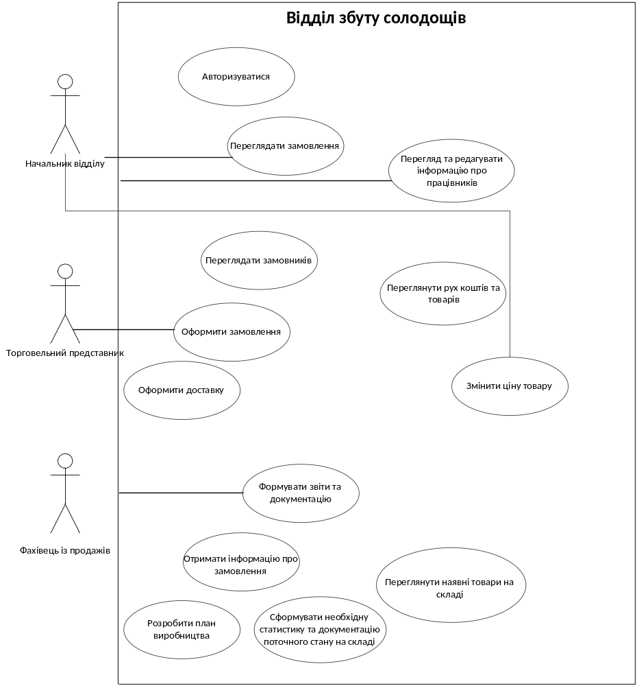
Рис. 1.1 Діаграма прецедентів

Опис додатку
Додаток для керівника відділу буде мати наступні прецеденти:
- Переглянути усі активні замовлення за певний період.
- Отримати інформацію про конкретних замовників за певними характеристиками (тривалість співпраці із відділом, суми замовлень, характеристика замовлень).
- Отримати інформацію про рух коштів та товарів у відділі збуту за певний час для створення статистики та аналізу діяльності відділу.
- Редагувати інформацію про працівників відділу.
- Змінити ціну товару.
Додаток для торгового представника буде мати наступні прецеденти:
- Переглянути усі активні замовлення за певний період.
- Отримати дані про реальних та потенційних замовників.
- Сформувати необхідні документи та звіти.
- Оформити нове замовлення.
Додаток для фахівця із продажу буде мати наступні прецеденти:
- Переглянути товари, наявні на складі на поточний момент.
- Змінити ціну певного товару.
- Отримати інформацію про замовлення.
- Отримати інформацію про рух товарів на складі (що прийняли від відділу виробництва та що збули) та коштів за певний період часу.
- Сформувати необхідну документацію та статистику по поточному стану складу.
- Розробити план виробництва, базуючи на поточному стані складу (кількості продукції, рух товарів, попит на продукцію).
Супроводжуюча документація
Документи, які будуть генеруватися, виходячи із інформації у БД:
- Бланк замовлення (рис. 1.2).
- Накладна (рис. 1.3).
- Звіти про рух товарів та грошових коштів (рис. 1.4 та рис.1.5).
- Статистика функціонування відділу за певний термін (рис. 1.6 та рис.1.7).
- План виробництва (рис. 1.8).
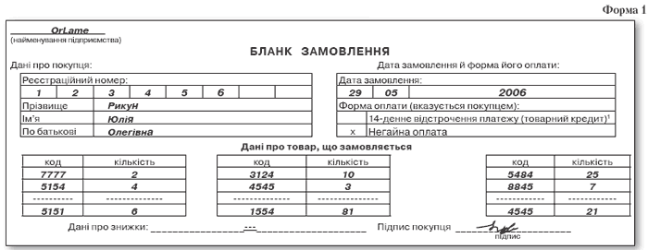
Рис. 1.2 Бланк замовлення
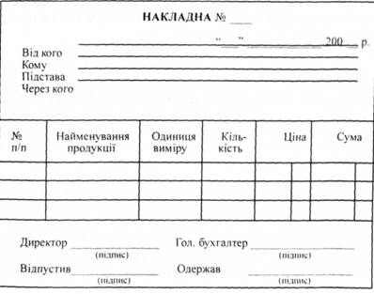
Рис. 1.3 Накладна
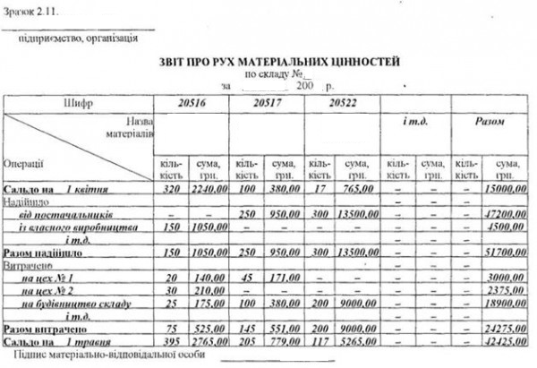
Рис. 1.4 Звіт про рух товарів
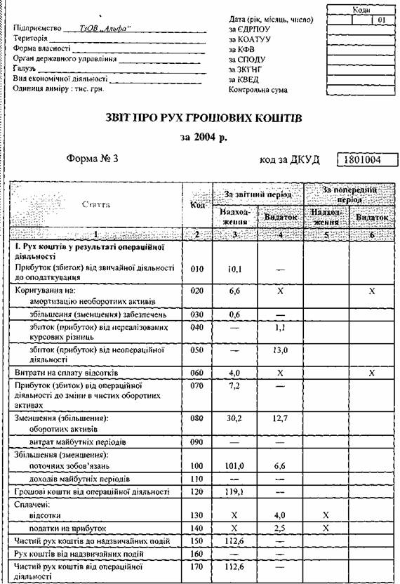
Рис. 1.5 Звіт про рух коштів
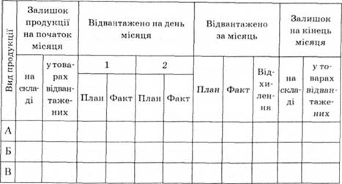
Рис. 1.6 Статистика роботи відділу (детальна)
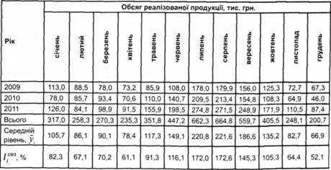
Рис. 1.7 Статистика роботи відділу (зведена)
Найменування продукції | План продажу (реалізації продукції), од. | Запаси готової продукції |  | Виробнича програма, од | Дата  здачі
Найменування продукції | План продажу (реалізації продукції), од. | на початок періоду | на кінець періоду | Виробнича програма, од | Дата  здачі
Виріб А | 1000 | 10 | 28 | 1018
Виріб Б | 1500 | 60 | 62 | 1502
Всього | – | – | – | –
Рис. 1.8 План продажу та виробництва продукції
1.3. Специфікація вимог до системи обліку збуту солодощів.
Призначення та мета.
Цей документ є специфікацією вимог до програмного додаток до БД (системи), який описує функціональні та нефункціональні вимоги до клієнтської програми для організації збуту солодощів.
Основною метою додатку буде забезпечення легкої та зрозумілої взаємодію із користувачем для більш продуктивної роботи із збуту солодощів, управління ними та ведення загального обліку роботи підприємства.

1.3.2. Загальний опис.
Перспективи продукту.
Sweets Retail System – це додаток до БД, який надасть користувачеві усі необхідні засоби для керування збутом солодощів, створення аналітичних звітів руху коштів і товарів, легкого генерування супроводжуючої документації, статистичних розрахунків, планів виробництва, а також обслуговування покупців.
Цей додаток повинен бути максимально зручним і легким у використанні, достатньо дешевим на ринку програмних продуктів, але не поступатися іншим аналогам своєю функціональністю та можливостями, відмовостійкістю та надійністю. В загальному, цей додаток до БД розробляється для мережі пунктів виробництва/продажу солодощів разом із складами та працівниками.
Характеристики продукту.
В даній програмі необхідно реалізувати увесь набір функціональних можливостей, задля полегшення роботи працівників відділу збуту солодощів. До нього можна віднести наступний функціонал:
• Авторизація.
• Робота із працівниками (зміна характеристик).
• Робота із продукцією (задання і зміна ціни).
• Робота із замовниками і замовленнями :
- оформлення замовлень;
- оформлення доставки;
- редагування інформації про замовників і замовлення;
- генерація і друк супроводжуючих документів (бланк замовлення).
• Робота із складами :
- облік руху продукції та грошових коштів, генерація статистики;
- облік продукції на складі;
- генерація і друк відповідної документації (накладна, план виробництва);

Середовище функціонування.
Додаток розроблятиметься для операційних систем Windows починаючи від версії XP та вище. Для нього підходять як 32 розрядні, так і 64 розрядні системи.
Для коректної роботи програми необхідна підтримка .NET Framework версії 3.0+.

Документація користувача повинна містити:
    - Інструкцію користувача (довідка) – міститиме опис усіх функцій і можливостей програми.
    - Інструкцію встановлення додатку – покрокова інструкція для користувачів додатку, як встановити і налаштувати “Sweets Retail System ”.
    - Ознайомлення з “Sweets Retail System” – документація у вигляді документа, яка зможе навчити користувачів користуватись даним додатком до БД. Буде містити покрокову інструкції входу в систему, здійснення усіх можливих операцій, а також дії користувача додатку до БД при виникненні помилок.
    - Інструкцію по виправленню помилок: інструкція для користувачів, яка описує, як виправити помилки, які можуть виникнути при користуванні додатком до БД.
    - F.A.Q – найбільш часто задані питання та відповіді на них, які можуть виникнути у користувача при ознайомленні з програмою та її використанням.

Припущення та залежності
Для роботи додатку на комп’ютері користувача повинно бути встановлено .NET, версії не менше 3.0, також додаток до БД буде працювати на ОС сімейства Windows.

    - Характеристики системи.
- Робота із працівниками відділу. Авторизація
I.1. Авторизація – ідентифікує користувача системи та надає йому відповідні права для використання системи.
Пріоритет: Високий.
- Ввід логіну і паролю/перевірка даних – авторизація користувача.
- Реєстрація (створення нового користувача) /оновлення бази даних користувачів і відкриття початкового вікна від імені даного користувача.
REQ-I.1.1. Перевірка правильності введення логіну і паролю.
I.2. Перегляд та редагування інформації про працівників відділу – відображення усієї інформації про персонал (для керівних посад) та можливість її редагування.
Пріоритет: Високий.
- Вхід із правами керівника відділу / відображення інтерфейсу для керівних посад.
- Відкриття таблиці (списку) працівників / відображення списку.
- Редагування інформації / зміна даних у БД.
REQ-I.2.1. Перевірка прав доступу до списку працівників.
REQ-I.2.2. Перевірка правильності введеної інформації.

- Робота із замовником і замовленнями
II.1. Редагування інформації про замовників – заповнення бази інформацією про реальних та потенційних замовників та можливість редагування.
Пріоритет: Високий.
- Обрати інформацію про замовників /відображення вікна із списком усіх замовників та інформацією про них.
- Редагувати інформацію про замовників або ж оформити нове замовлення/оновлення інформації.
REQ- II.1.1: Сортування і фільтрація замовників за критерієм.
REQ- II.1.2: Додавання /(можливість видалення) замовника із БД.
REQ- II.1.3: Редагування усіх даних про замовника.

II.2. Оформлення і обробка замовлень товарів – оформлення нового замовлення на товар, розрахунок загальної суми замовлення та додавання додаткової інформації про замовлення. Додавання/видалення, редагування замовлень.
Пріоритет: Високий.
- Знайти товар у системі / вибір потрібного товару;
- Вказати кількість одиниць / відображення кількості і відповідної ціни;
- Оформити замовлення, обрати спосіб оплати і підтвердити дію / роздрук супровідних документів.
REQ- II.2.1: Відображення кількості товару.
REQ- II.2.2: Надання інформації про постачальника та виробника товару.
REQ- II.2.3: Редагування існуючих замовлень (зміна статусу, інформації про доставку і тд.).
REQ-II.2.4: Обчислення загальної вартості замовлення (як сума добутків вартості продукції на її кількість). Якщо сума замовлення перевищує 100000 грн., то нараховується знижка у розмірі 0,5% від загальної вартості замовлення та доставки (якщо така передбачена).
REQ-II.2.5: Зазначення сплаченого першого внеску замовником при оформленні замовлення. Обчислення першого внеску здійснюються за формулою ПВ = Загальна вартість замовлення * 0.02. Тобто перший внесок – 2% від загальної вартості замовлення. Формування і видача чеку про оплату першого внеску.
REQ-II.2.6: Автоматична зміна статусу замовлення після 10 днів з моменту його оформлення (замовлення вважається «Реалізованим» якщо воно є оплачене і були здійснені всі заходи із відвантаження та доставки, якщо така передбачена. Замовлення вважається «Скасованим» у разі його скасування замовником або неоплати замовлення протягом 10 днів із моменту його оформлення. Замовлення вважається «Активним» якщо воно не скасоване і здійснюються усі заходи щодо його реалізації). Якщо замовлення реалізоване, то необхідно відняти замовлену кількість продукції від загальної наявної і збільшити вільне місце на складі (лічильник).
REQ-II.2.7: У разі відсутності необхідних товарів на складі формується додаткове замовлення для відділу виробництва.
REQ-II.2.8: Формування відповідних документів (бланки замовлення, накладна і тд.).
REQ- II.2.9: Зберігання документів і/або їхній друк.

II.3. Оформлення доставки – додавання до певного замовлення послуги самовивозу із відповідним зберіганням її у БД. Редагування інформації про доставку (вставка, видалення, редагування). Задання вартості кілометражу (у разі впливу на цей показник певних економічних факторів).
Пріоритет: Високий.
- Додати доставку / відображення інтерфейсу для оформлення доставки.
- Ввід усіх необхідних даних (кінцевої адреси і тд.) та підтвердження / внесення змін до БД та відображення активної доставки у замовленні.
REQ- II.3.1: Перевірка введених даних.
REQ- II.3.2: Редагування інформації про доставку.
REQ- II.3.3: Розрахунок загальної вартості доставки із врахуванням вартості замовлення, витрат, необхідних на транспортування товарів (пальне) та знижок. Формула обчислення: Вартість доставки = Витрати на доставку + Загальна вартість замовлення * ((Націнка на доставку /100) + 1). Націнка на доставку складає 2% (якщо сума продукції не перевищує 50000, в іншому випадку націнка становитиме 1%). Витрати на доставку обчислюються як добуток відстані на вартість кілометражу (у грн.). Відстань і вартість кілометражу задається працівником, який оформляє замовлення. За замовчуванням вартість кілометражу рівна останній встановленій (тобто вона береться із останнього замовлення на доставку). Якщо попередніх замовлень немає, то вартість становить 2 грн. Додавання вартості доставки до вартості замовлення для обрахунку загальної вартості замовлення.

II.3. Робота з товаром
III.1. Редагування інформації про товар – зміна характеристик товару у БД ( ціни із врахуванням націнки і тд.).
Пріоритет: Високий.
- Знайти потрібний товар / Вивід потрібного товару;
- Розпочати редагування товару / форма із полями для заповнення інформації про товар (поля уже заповнені);
- Редагувати характеристики товару (якщо необхідно) і підтвердити дії/ наступне вікно форми.
REQ- III.1.1. Перевірка правильності зміненої інформації.
REQ- III.1.2. Розрахунок ціни із врахуванням націнки за формулою Ціна = Вартість сировини і виробництва * ((Кількість % націнки / 100) + 1). Розрахунок здійснюється базуючись на націнці і вартості сировини та виробництва. Націнка становить 20%. Надання можливості ручного введення ціни товару, а також зміни націнки для окремого товару та всіх товарів загалом.
REQ- III.1.3. Оновлення БД та відображення зміненої інформації.

- Склад та діяльність відділу
IV.1. Облік руху продукції та грошових коштів – наглядне відображення у вигляді таблиці (і/або графічного представлення) опису кожної операції, яка стосувалася грошових коштів або продукції. Баланс ресурсів на поточний момент. Формування звітів – конвертації усієї інформації про підприємство за певний період часу у наглядний звіт для представлення керівництву та спонсорам.
Пріоритет: Високий.
- Зайти в статистику відділу / відображення вікна статистики;
- Вказати період часу і згенерувати статистику / відображення статистики;
- Згенерувати план виробництва / відображення плану;
- Зберегти чи роздрукувати.
REQ-IV.1.1: Генерація статистики та/або звітності руху грошових коштів та товарів виходячи із даних певного періоду функціонування відділу. Вихідний потік береться із загальної вартості усіх реалізованих замовлень (звідси й беруться весь збут товарів). Вхідний же обчислюється шляхом сумування усіх надходжень від відділу виробництва (із реалізованих планів виробництва, або шляхом обчислення надходжень усіх товарів за певний період на склад).
REQ-IV.1.2: Створення звітної документації, яка відображає усю інформацію про діяльність підприємства за певний час.
REQ-IV.1.3: Зберігання результатів у різних текстових та графічних форматах ( графіки, діаграми ), можливість друку.

IV.2. Облік стану складів – статистика про кількість товарів на конкретному складі. Аналіз інформації та формування плану виробництва на наступний квартал. Облік товарів, термін придатності яких закінчується.
Пріоритет: Високий.
- Обрати інформацію про склади / відображення вікна із списком усіх складів, їхніми адресами та контактними даними.
- Вивести статистику про склади у вигляді діаграм або таблиці/оновлення вікна із статистикою.
- Згенерувати план виробництва / відображення базового плану.
REQ- IV.2.1: Пошук товару на складах за критеріями.
REQ-IV.2.2: Виведення усієї інформації про кількість товарів та їхню загальну суму.
REQ-IV.2.3: Редагування усієї інформації про склад.
REQ-IV.2.4: Генерування плану виробництва, базуючись на наявній продукції (автоматичне генерування, як різниця між потрібною кількістю продукції та наявною, ручне генерування). Поле кількості реалізованої продукції заповнюється відділом виробництва, саме тому спочатку воно вважається нульовим. Після встановлення статусу плану виробництва як «Реалізований» відділ збуту може перевірити кількість реалізованої продукції, зазначену у БД від відділу виробництва і реальну кількість надходжень продукції на склад за допомогою відповідної функції.
REQ-IV.2.5: Обрахунок усіх збитків та втрат від не реалізованої продукції, термін придатності якої закінчився, або ж добігає до кінця.

1.3.4. Вимоги зовнішніх інтерфейсів.
Користувацькі інтерфейси.
При створенні даного додатку до БД передбачається, що основні особливості інтерфейсу будуть відповідати загальним стандартам оформлення типових програмних продуктів.
При запуску додатку повинно з’явитись вікно авторизації для вияснення прав доступу користувача. Після авторизації у розпорядженні користувача буде головне вікно програми та декілька інших вікон, які формують звітність та додають інформацію у БД.

Апаратні інтерфейси.
Додаток до БД повинен взаємодіяти з такими апаратними пристроями:
- Принтер для друку квитанцій та звітів.
- Монітор з розширенням 800х600 чи кращим.
- Клавіатура.
- Миша.

Програмні інтерфейси.
Для зв’язку між сервером бази даних та клієнтом було використано ADO.NET. За допомогою даного засобу стане можливим взаємодія програми і бази даних, не залежно він конкретної СУБД.

Комунікаційні інтерфейси
Даний додаток може потребувати Internet з’єднання, а також вихід у локальну мережу відділу збуту, або мережі відділів (складів, виробників).

1.3.5 Інші не функціональні вимоги.
Вимоги продуктивності.
Продуктивність системи в цілому залежить від швидкості роботи сервера БД. Затримки для кожної дії, яку виконує користувач даного додатку, повинні бути не більше 1с.
Програма націлена на конкретну задачу повинна забезпечувати миттєве виконання завдання. Такими завданнями являються: додавання, редагування та видалення товару, оформлення замовлення, перегляд та формування звітності.

Вимоги надійності.
Виконання важливих операцій потрібно виконувати за допомогою транзакцій, бо у випадку неполадок можливі некоректні зміни стану бази даних, що призведе в подальшому до не стабільної і не коректної роботи програми. Також для відновлення даних у разі краху системи потрібно робити резервні копії (back-up) бази даних.
- Виведення повідомлень про успішне або негативне виконання операцій;
- Супроводження користувача підказками;
- Можливість відміни останньої операції.
- Можливість відновлення системи до попередньої.
- Автоматичне резервне копіювання інформації для запобігання її втрати.

Вимоги безпеки.
Доступ до даних БД розділяється в залежності від посади користувача. Потрібно забезпечити захист даних від сторонніх людей (Доступ до функціоналу програми після проходження авторизації).

Атрибути якості програмного продукту.
Додаток повинен мати весь функціонал описаний на етапі проектування, бути легким у навчанні персоналу, надійний, та зручний у використанні.
1. Придатність – забезпечення виконання набору функцій передбачених на етапі розробки.
2. Супроводжуваність – додаток повинен викликати мінімум, наскільки можливо, зусиль при навчанні персоналу та легко розширюватись
3. Надійність – додаток до БД повинен забезпечувати високу надійність роботи.
4. Зручність використання – важливим пунктом є «правильний» інтерфейс, який буде зрозумілий користувачу, також до цього пункту можна включити документацію користувача, яка повинна бути легкою для розуміння.

РОЗДІЛ 2. ПРОЕКТУВАННЯ БАЗИ ДАНИХ
2.1. Концептуальне моделювання предметної області
Для формування логічної моделі мною було використано середовище ERwin Data Modeler. ERwin Data Modeler – простий і в той же час потужний інструмент моделювання, який має великий набір функцій в цій області .
ERwin має два рівні представлення моделі, а саме логічний і фізичний рівень.
- Логічний рівень – це абстрактний погляд на дані. Об'єкти логічної моделі називаються сутностями та атрибутами. Логічна модель може бути побудована на основі іншої логічної моделі і вона ніяк не пов'язана з конкретною реалізацією СУБД.
- Фізична модель даних уже залежить від конкретної СУБД. Вона фактично будує відображення системного каталогу. У ній міститься інформація про всі об'єкти БД. Модель залежить від конкретної реалізації СУБД. Одній і тій же логічній моделі можуть відповідати кілька різних фізичних моделей.
ERwin дозволяє проводити процеси як прямого, так і зворотного проектування БД. Це дозволяє згенерувати схему БД, виходячи із моделі даних або ж автоматично створити модель даних, базовану на інформації системного каталогу.
Перед початком проектування БД опишемо бізнес правила та бізнес процеси:
Бізнес правила
- Факти (Facts)
- Замовлення товару здійснюється клієнтом.
- Доставка товару оплачується клієнтом.
- Замовлення оформляється торговим представником і вноситься у БД.
- Обмеження (Constraints)
- При замовленні товару клієнт повинен отримати документ-підтвердження замовлення.
- При отриманні товару клієнт повинен отримати накладну із описом товару, його кількістю та загальною сумою замовлення.
- Активатори операцій (Action enabler)
- Якщо замовлений товар відсутній на складі, то формується окреме замовлення до відділу виробництва.
- У разі невиконання, або неповного виконання відділом виробництва плану виробництва формується новий план із врахуванням неотриманої продукції.
- Вивід (Inference)
- Якщо оплата замовлення не відбувається впродовж 10 днів, то замовлення вважається відміненим.
- Якщо клієнт відмовився від товару на місці, або здійснив попереднє скасування замовлення, то дане замовлення позначається у БД як canseled і товар відправляється на склад. В такому разі клієнт не має змоги повернути перший внесок.
- Обрахунки (Computations)
- Повна собівартість продукції включає в себе затрати на виробництво продукції, транспортування + націнка 20%. Тобто Ціна = (Вартість сировини + транспортування )*1,2.
- При оформленні замовлення клієнт сплачує перший внесок у розмірі 2% від вартості замовлення.
- Якщо сума замовлення перевищує 100000 грн., то нараховується знижка у розмірі 0,5% від загальної вартості замовлення та доставки (якщо така передбачена).
- Вартість доставки продукції до місця замовлення оцінюється у вартості необхідних ресурсів для транспортування продукції (пальне) + % від загальної вартості замовлення. Формула обчислення Вартість доставки = Витрати на доставку + Загальна вартість замовлення *((Націнка на доставку /100)+1). Націнка на доставку складає 2% (якщо сума продукції не перевищує 50000, в іншому випадку націнка становитиме 1%).

Бізнес процеси
№  п / п | Бізнес процес | Підрозділ-виконавець | Вхідні документи | Вихідні документи
1 | Облік товарів на складі | Відділ збуту.  Фахівець із продажів. | Документ із кількістю товарів на складі. | План виробництва.
2 | Обробка замовлень | Відділ збуту.  Торговий представник. | Запити на оформлення замовлення від замовників. | Бланки замовлення.
3 | Доставка | Відділ збуту. Працівник, відповідальний за реалізацію замовлення і доставки. | Накладна. | Повна оплата замовлення та завершення його реалізації.

Отже, база даних для роботи відділу із збуту солодощів повинна містити наступні сутності (основні):
- Продукт.
- Працівник.
- План замовлення.
- Клієнт.
- Склад.
- Замовлення.
Концептуальна модель
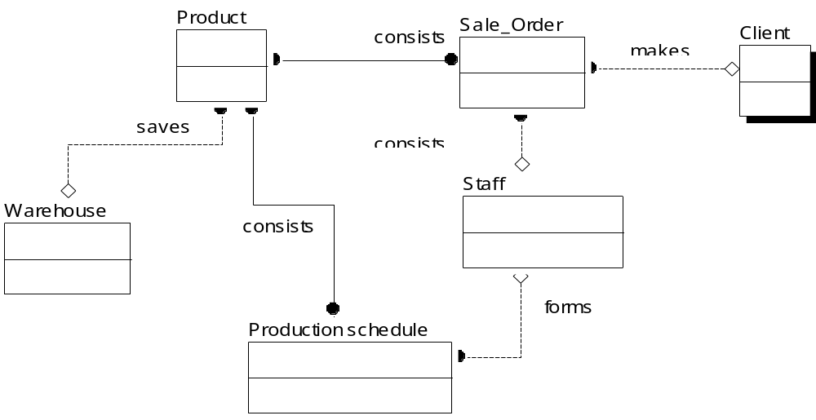
Рис. 2.1 Концептуальна модель БД
Дані сутності дають початковий опис предметної області. В загальному зрозуміло, що у відділі зубуту працюватимуть працівники, які оформлятимуть замовлення (1 до *) та розроблятимуть плани виробництва на наступний квартал (1 до *). Звісно, із відділом співпрацюватимуть різного роду клієнти, які будуть замовляти продукцію (1 клієнт робить багато замовлень). В одному замовленні може бути багато товарів. Але й усіх замовлень буде багато. Тому зв’язок * до *. Різна кількість продукції зберігається на певному складі .

ER модель предметної області
Категорія (рис. 2.2). Дана сутність призначена для збереження інформації про конкретну категорію продукту (солодощів).
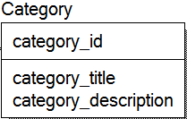
Рис. 2.2 Категорія
- category_id (Первинний ключ, INTEGER) – поле, яке однозначно ідентифікує категорію продукту;
- category_title (NVARCHAR(30)) – унікальна назва категорії;
- category_description (TEXT) – додаткова інформація про категорію;

Продукт (рис. 2.3). Дана сутність призначена для збереження інформації про конкретний продукт (солодощі). Дана сутність не зберігає інформації про уже реалізовані продукти. Вона надає загальну довідку про усі продукти, які є наявні на виробництві (так званий каталог, перелік усіх можливих продуктів для виробництва і збуту). В залежності від попиту та інших умов на даному підприємстві можуть виготовлятись не весь асортимент продукції, представлених даною сутністю.
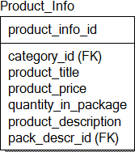
Рис. 2.3 Продукт
- product_info_id (Первинний ключ, INTEGER) – поле, яке однозначно ідентифікує продукт;
- product_title (NVARCHAR(30)) – назва продукту;
- quantity_in_package (INTEGER)– кількість одиниць продукту в упаковці;
- product_description (TEXT) – опис продукту (характеристики і тд.);
- category_id (Зовнішній ключ до сутності «Категорія», INTEGER) – індекс, який вказує на номер категорії, до якої належить даний продукт;
- pack_descr_id (Зовнішній ключ до сутності «Опис упоковок», INTEGER) – індекс, який вказує на номер упаковки у таблиці «Опис упаковок» (їхні розміри), яка використовується для пакування даного продукту;
- product_price (MONEY) – ціна продукту.

Пакет (рис. 2.4). Дана сутність призначена для збереження інформації про усі пакети, які використовуються для пакування продукції підприємства, а саме їхнього опису (розмірність).
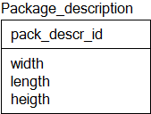
Рис. 2.4 Пакет
- package_id (Первинний ключ, INTEGER) – поле, яке однозначно ідентифікує пакет у таблиці із описами усіх пакетів;
- width (INTEGER) – ширина пакету (см);
- length (INTEGER) – довжина пакету (см);
- height (INTEGER) – висота пакету (см);

Працівник (рис. 2.5). Дана сутність призначена для збереження інформації про конкретного працівника як відділу, так і цілого підприємства (в моємо випадку їх троє: директор відділу, торговий представник та фахівець із продажів).
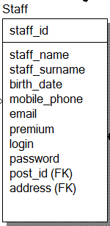
Рис. 2.5 Працівник
- staff_id (Первинний ключ, INTEGER) – поле, яке однозначно ідентифікує працівника;
- staff_name (NVARCHAR(30)) – ім’я працівника;
- staff_surname (NVARCHAR(30)) - прізвище працівника;
- birth_date (DATE) – дата народження працівника;
- mobile_phone (Зовнішній ключ до сутності «Категорія», INTEGER) – номер мобільного телефону працівника;
- address (Зовнішній ключ до сутності «Адреса», INTEGER)– домашня адреса працівника;
- email (NVARCHAR(30)) – електронна пошта працівника;
- post_id (Зовнішній ключ до сутності «Посада» ,INTEGER ) – номер посади працівника у таблиці «Посада».
- login (NVARCHAR(20)) – логін входу працівника;
- password (NVARCHAR(20)) - пароль;
- premium (MONEY) – премія (надбавка).

Клієнт (рис. 2.6). Дана сутність призначена для збереження інформації про кожного клієнта (замовника) відділу.
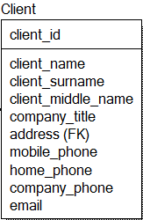
Рис. 2.6 Клієнт
- client_id (Первинний ключ, INTEGER) – поле, яке однозначно ідентифікує клієнта;
- client_name (NVARCHAR(30)) – ім’я клієнта;
- client_surname (NVARCHAR(30)) - прізвище клієнта;
- client_middle_name (DATE) – по-батькові;
- company_title (NVARCHAR(30))) – назва компанії, яку представляє замовник;
- address (Зовнішній ключ до сутності «Адреса», INTEGER ) – домашня адреса працівника;
- mobile_phone (INTEGER) – номер мобільного телефону клієнта;
- home_phone (INTEGER) – номер домашнього телефону клієнта.
- company_phone (INTEGER ) – номер компанії;
- email (NVARCHAR(30) ) – електронна пошта замовника.

План виробництва (рис. 2.7). Дана сутність призначена для збереження інформації про плани виробництва, які були згенеровані працівником на певний період часу (новий квартал, місяць, рік).
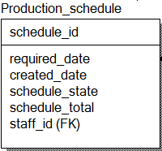
Рис. 2.7 План виробництва
- schedule_id (Первинний ключ, INTEGER) – поле, яке однозначно ідентифікує план виробництва;
- created_date (DATE) – дата створення плану виробництва;
- required_date (DATE) – максимально можлива дата здачі готового продукту;
- stuff_id (Зовнішній ключ до сутності «Працівник», INTEGER) – ідентифікатор працівника, який власне і розробив цей план виробництва;
- schedule_state (NVARCHAR(20))) – стан плану виробництва (Активний або Реалізований);
- schedule_total (MONEY) – загальна вартість усіх замовлених товарів.

Замовлення (рис. 2.8). Дана сутність призначена для збереження інформації про конкретне замовлення.
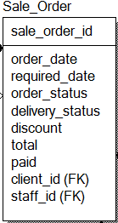
Рис. 2.8 Замовлення
- sale_order_id (Первинний ключ, INTEGER) – поле, яке однозначно ідентифікує замовлення;
- client_id (Зовнішній ключ до сутності «Клієнт», INTEGER) – поле, яке однозначно ідентифікує клієнта, який здійснив замовлення, у таблиці усіх клієнтів;
- order_date (DATE) – дата оформлення замовлення;
- required_date (DATE)– максимально можлива дата реалізації замовлення;
- order_status (VARCHAR(20)) – поточний статус замовлення;
- delivery_status (VARCHAR(20)) – статус доставки (якщо така наявна);
- discount (MONEY) – знижка на замовлення;
- total (MONEY) – загальна вартість замовлення;
- paid (MONEY) – оплачено замовником;
- staff_id (Зовнішній ключ до сутності «Працівник», INTEGER) – індекс, який ідентифікує працівника, який оформив це замовлення у таблиці усіх працівників.

Склад (рис. 2.9). Дана сутність призначена для збереження інформації про усі наявні склади відділу збуту солодощів.
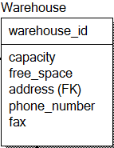
Рис. 2.9 Склад
- warehous_id (Первинний ключ, INTEGER) – поле, яке однозначно ідентифікує склад;
- capacity (NUMBER(18,2)) – місткість складу (у м²);
- free_space (NUMBER(18,2)) – кількість не зайнятого місця на складі;
- address (Зовнішній ключ до сутності «Адреса», INTEGER ) – адреса складу;
- phone_number (INTEGER) – номер мобільного телефону до складу;
- fax (INTEGER) – факс.

Адреса (рис. 2.10). Дана сутність призначена для збереження інформації про усі адреси, які використовуються у відділі.
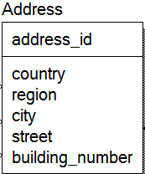
Рис. 2.10 Адреса
- address_id (Первинний ключ, INTEGER) – поле, яке однозначно ідентифікує адресу у таблиці адрес;
- country (VARCHAR(30)) – країна
- region (VARCHAR(30)) –регіон;
- city (VARCHAR(30)) –місто;
- street (VARCHAR(30)) – вулиця;
- building_number (INTEGER) – номер будинку.

Доставка (рис. 2.11). Дана сутність призначена для збереження інформації про усі наявні склади відділу збуту солодощів.
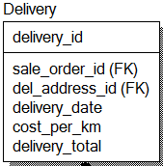
Рис. 2.11 Доставка
- delivery_id (Первинний ключ, INTEGER) – поле, яке однозначно ідентифікує доставку у таблиці усіх доставок;
- sale_order_id (Зовнішній ключ до сутності «Замовлення», INTEGER) – індекс, який однозначно ідентифікує замовлення до якого належить дана доставка;
- delivery_date (DATE) – дата доставки;
- cost_per_km (MONEY) – вартість витрат пального на кілометр;
- delivery_total (MONEY(18,2) ) – сумарна вартість доставки;
- del_address_id (Зовнішній ключ до сутності «Адреса доставка», INTEGER) – номер адреси доставки, записаний у таблиці «Адреса доставки» (комбінація двох адрес – звідки і куди).
Адреса доставки (рис. 2.11). Дана сутність призначена для збереження інформації про шлях доставки.
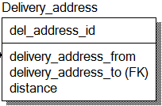
Рис. 2.11 Адреса доставки
- del_address_id (Первинний ключ, INTEGER) – поле, яке однозначно ідентифікує адресу доставки у таблиці;
- delivery_address_from (Зовнішній ключ до сутності «Адреса», INTEGER) – індекс, який однозначно ідентифікує адресу, з якої здійснюється доставка;
- delivery_address_to (Зовнішній ключ до сутності «Адреса», INTEGER) – індекс, який однозначно ідентифікує адресу, куди здійснюється доставка;
- distance (NUMERIC(18,2) ) – загальна відстань доставки.

Реалізована продукція (рис. 2.12). Дана сутність призначена для збереження інформації про уже реалізовані продукти (ті, які зберігаються на складі).
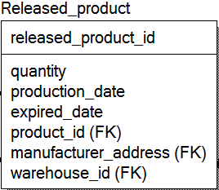
Рис. 2.12 Реалізована продукція
- released_product_id (Первинний ключ, INTEGER) – поле, яке однозначно ідентифікує реалізований продукт;
- quantity (INTEGER) – кількість наявної продукції даного виду;
- production_date (DATE) – дата виготовлення продукту;
- expired_date (DATE) – дата закінчення терміну придатності;
- product_id (Зовнішній ключ до сутності «Продукт», INTEGER) – визначає тип продукту, який зберігається у таблиці «Продукти»;
- manufacturer_address (Зовнішній ключ до сутності «Адреса», INTEGER) – адреса виробника продукту;
- warehouse_id (Зовнішній ключ до сутності «Склад», INTEGER) – ідентифікаційний номер складу у таблиці складів.

Відділ (рис. 2.13). Дана сутність призначена для збереження інформації про усі відділи у підприємстві.
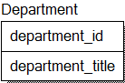
Рис. 2.13 Відділ
- department_id (Первинний ключ, INTEGER) – поле, яке однозначно ідентифікує відділ;
- department_title (VARCHAR(30)) – назва відділу.

Посада (рис. 2.14). Дана сутність призначена для збереження інформації про усі посади, які є наявні у відділі (або ж у підприємстві).
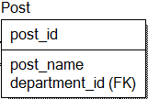
Рис. 2.14 Посада працівника
- post_id (Первинний ключ, INTEGER) – поле, яке однозначно ідентифікує посаду працівника;
- post_name (VARCHAR(30)) – назва посади ( наприклад «Фахівець із продажів»);
- department_id (Зовнішній ключ до сутності «Відділ», INTEGER) – ідентифікаційний номер відділу, до якого відноситься дана посада.

Зарплата (рис. 2.15). Дана сутність призначена для збереження інформації про зарплати працівників.
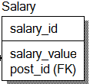
Рис. 2.15 Зарплата працівника
- salary_id (Первинний ключ, INTEGER) – поле, яке однозначно ідентифікує заробітну платню у загальному списку;
- salary_value (MONEY(18,2)) – значення зарплати;
- post_id (Зовнішній ключ до сутності «Посада», INTEGER) – ідентифікаційний номер посади.

Зв'язки між сутностями.
Зв'язок «Продукт» - «Замовлення»
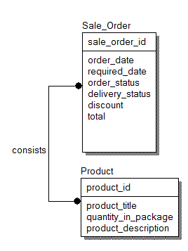
Рис. 2.16 Зв’язок M:N між продуктами і замовленнями
Дані сутності відображають усі продукти, які відносяться до певних замовлень (рис. 2.16). В одному замовленні може бути перелік із багатьох продуктів. Даний зв’язок являє собою «багато до багатьох», тому було створено транзитивну сутність «Замовлення-Продукт».
Зв'язок «Замовлення - Продукт» - «Замовлення»
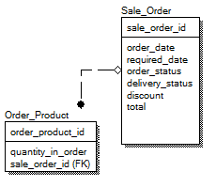
Рис. 2.17 Зв’язок 1:N між замовленнями і замовленнями-продуктами
Даний зв’язок являє собою відношення «один до багатьох», тобто одне замовлення може містити декілька продуктів у собі (рис. 2.17). Зв’язок утворюється по первинному ключу із сутності «Замовлення» і зовнішньому ключу із «Замовлення-Продукт».
Зв'язок «Замовлення-Продукт» - «Продукт»
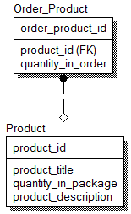
Рис. 2.18 Зв’язок 1:N між замовленням-продуктами - продуктами
Даний зв’язок являє собою відношення «один до багатьох», тобто один вид продукції може бути в декількох замовленнях (рис. 2.18). Зв’язок утворюється по первинному ключу із сутності «Продукт» і зовнішньому ключу із «Замовлення - Продукт».
Зв'язок «Продукт» - «Категорія»
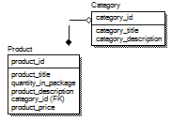
Рис. 2.19 Зв’язок 1:N між категоріями - продуктами
Даний зв’язок являє собою відношення «один до багатьох», тобто декілька продуктів можна віднести до однієї спільної категорії(рис. 2.1.19). Зв’язок утворюється по первинному ключу із сутності «Категорія» і зовнішньому ключу із «Продукт».
Зв'язок «Продукт» - «Пакети»
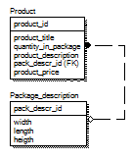
Рис. 2.20 Зв’язок 1:N між продуктами та пакетами
Даний зв’язок являє собою відношення «один до багатьох», тобто декілька видів продуктів можна запакувати у один і той же вид упаковки , опис яких зберігається у таблиці «Опис пакетів» (рис. 2.20). Зв’язок утворюється по первинному ключу із сутності «Опис пакету» і зовнішньому ключу із «Продукт».
Зв'язок «Клієнт» - «Замовлення»
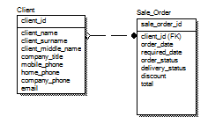
Рис. 2.21 Зв’язок 1:N між клієнтами та замовленнями
Даний зв’язок являє собою відношення «один до багатьох», тобто один клієнт може здійснити багато різних замовлень (рис. 2.21). Зв’язок утворюється по первинному ключу із сутності «Клієнт» і зовнішньому ключу із «Замовлення».
Зв'язок «Працівник» - «Замовлення»
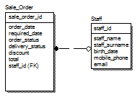
Рис. 2.22 Зв’язок 1:N між працівниками - замовленнями
Даний зв’язок являє собою відношення «один до багатьох», тобто один працівник може оформити багато різних замовлень (рис. 2.22). Зв’язок утворюється по первинному ключу із сутності «Працівник» і зовнішньому ключу із «Замовлення».
Зв'язок «Працівник» - «План виробництва»
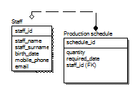
Рис. 2.23 Зв’язок 1:N між працівниками та планами виробництва
Даний зв’язок являє собою відношення «один до багатьох», тобто один працівник може подати багато планів виробництва, оскільки це здійснюється періодично, і, в основному, конкретними працівниками (фахівцями із продажів) (рис. 2.23). Зв’язок утворюється по первинному ключу із сутності «План виробництва» і зовнішньому ключу із «Працівник».
Зв'язок «Продукт» - «План виробництва»
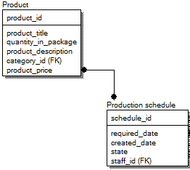
Рис. 2.24 Зв’язок M:N між продуктом та планом виробництва
Даний зв’язок являє собою відношення «багато до багатьох», тобто один план виробництва може містити багато продуктів (рис. 2.24). Даний зв’язок являє собою «багато до багатьох», тому було створено транзитивну сутність «План виробництва-Продукт».
Зв'язок «Продукт» - «План виробництва-Продукт»
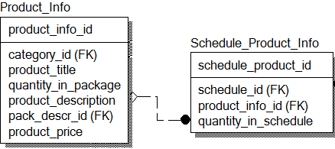
Рис. 2.25 Зв’язок 1:N між продуктом та транзитивною сутністю
Даний зв’язок являє собою відношення «один до багатьох», тобто один продукт із каталогу може бути у списку багатьох планів виробництва(рис. 2.25). Зв’язок утворюється по первинному ключу із транзитивної сутності і зовнішньому ключу із «Продукт».
Зв'язок «План виробництва» - «План виробництва-Продукт»
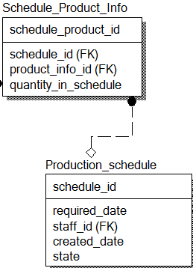
Рис. 2.26 Зв’язок 1:N між планом виробництва та транзитивною сутністю
Даний зв’язок являє собою відношення «один до багатьох», тобто один план виробництва містить список із переліком продукції та їхньої кількості для її реалізації на наступний період часу (рис. 2.26). Зв’язок утворюється по первинному ключу із транзитивної сутності і зовнішньому ключу із «План виробництва».
Зв'язок «Продукт» - «Реалізований продукт»
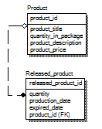
Рис. 2.27 Зв’язок 1:N між продуктом та реалізованим продуктом
Даний зв’язок являє собою відношення «один до багатьох», тобто багато реалізованих продуктів належать до одного виду продуктів із загального каталогу, який зберігається у таблиці «Продукт» (рис. 2.27). Зв’язок утворюється по первинному ключу із сутності «Реалізований продукт» і зовнішньому ключу із «Продукт».
Зв'язок «Склад» - «Реалізований продукт»
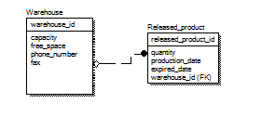
Рис. 2.28 Зв’язок 1:N між складом та реалізованим продуктом
Даний зв’язок являє собою відношення «один до багатьох», тобто багато реалізованих продуктів можуть зберігатись на одному із складів, перерахованих у таблиці «Склад» (рис. 2.28). Зв’язок утворюється по первинному ключу із сутності «Реалізований продукт» і зовнішньому ключу із «Склад».
Зв'язок «Замовлення» - «Доставка»
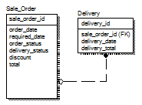
Рис. 2.29 Зв’язок 1:N між замовленням і доставкою
Даний зв’язок являє собою відношення «один до багатьох», тобто одне замовлення може містити багато доставок, оскільки доставки можуть здійснюватись із різних складів(рис. 2.29). Зв’язок утворюється по первинному ключу із сутності «Доставка» і зовнішньому ключу із «Замовлення».
Зв'язок «Доставка» - «Адреса доставки»
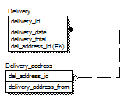
Рис. 2.30 Зв’язок 1:N між доставкою та початковою і кінцевою адресами доставки
Даний зв’язок являє собою відношення «один до багатьох», тобто можна здійснювати кілька доставок на одну і ту ж саму адресу (рис. 2.30). Зв’язок утворюється по первинному ключу із сутності «Адреса доставки» і зовнішньому ключу із «Доставка».
Зв'язки «Адреса» - «Склад», «Адреса» - «Реалізований продукт», «Адреса» - «Адреса доставки», «Адреса» - «Клієнт», «Адреса» - «Працівник»
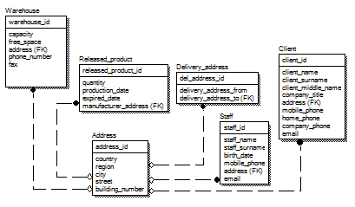
Рис. 2.31 Зв’язок 1:N між адресою та іншими сутностями
Дані зв’язки являють собою відношення між сутністю «Адреса» та іншими сутностями, які потребують інформації про адресу. У таблиці «Адреса» зберігаються усі адреси. Кожна інша сутність зберігає зовнішній ключ (індекс власної адреси у загальній таблиці) на необхідну йому адресу (див. рис. 2.31).
Зв'язок «Працівник» - «Посада»
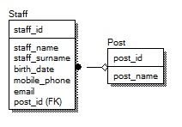
Рис. 2.32 Зв’язок 1:N між посадою та працівником
Даний зв’язок являє собою відношення «один до багатьох», тобто кілька працівників можуть займати одну і ту ж посаду у відділі (чи підприємстві загалом)(рис. 2.32). Зв’язок утворюється по первинному ключу із сутності «Працівник» і зовнішньому ключу із сутності «Посада».
Зв'язок «Посада» - «Зарплата»
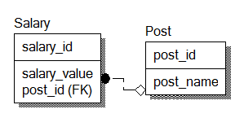
Рис. 2.33 Зв’язок 1:N між посадою та зарплатою
Даний зв’язок являє собою відношення «один до багатьох». Зв’язок утворюється по первинному ключу із сутності «Зарплата» і зовнішньому ключу із сутності «Посада».
Зв'язок «Відділ» - «Посада»
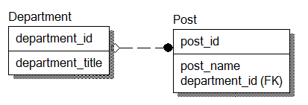
Рис. 2.34 Зв’язок 1:N між відділом та посадою
Даний зв’язок являє собою відношення «один до багатьох», відділ містить кілька посад (рис. 2.34). Зв’язок утворюється по первинному ключу із сутності «Посада» і зовнішньому ключу із «Відділ».
Після реалізації сутностей я об’єднав їх в логічну модель (рис. 2.25)
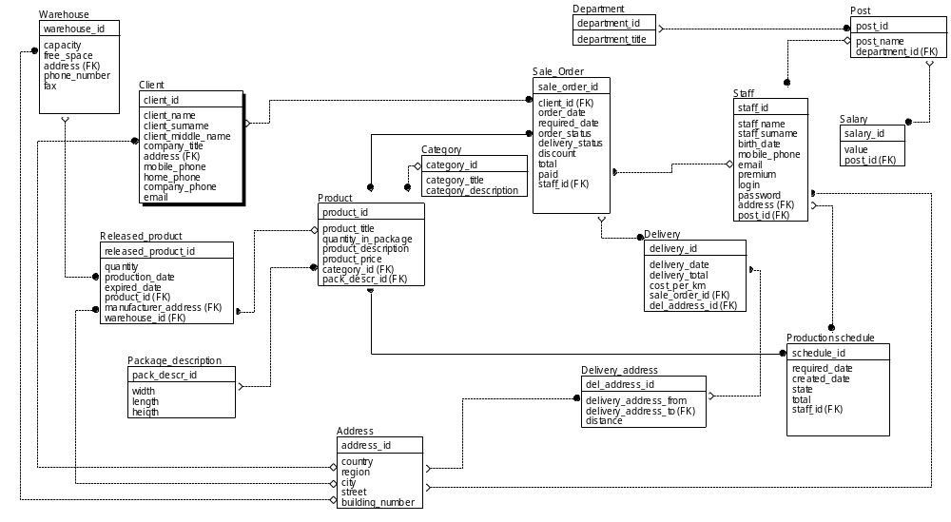
Рис. 2.35 Логічна ER модель для роботи відділу збуту солодощів
Після створення логічної моделі до переходу у фізичну слід лише обрати пункт меню: «Model» - «Physical Model». Після цього середовище автоматично доповнює модель транзитними сутностями для нормалізації відношень «багато-до-багатьох (рис. 2.32). Для уникнення конфлікту імен було перейменовано сутність Product на Product_info.
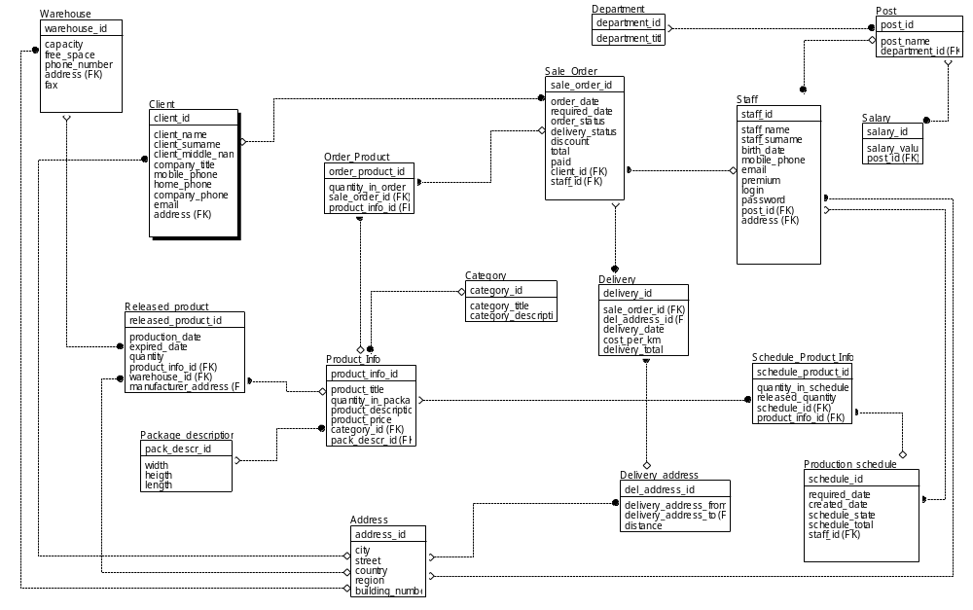
Рис. 2.36 Фізична ER модель
При переході з логічної у фізичну модель ERwin, відношення багато-до-багатьох замінюються транзитивними сутностями, для того щоб зв’язати їх відношеннями один-до-багатьох та забезпечити унікальність запису. Таким чином у транзитивній сутності утворюються поля (зовнішні ключі) на ці таблиці, наприклад відношення багато-до-багатьох між сутностями «Продукт»-«Замовлення» замінилось транзитивною сутністю «Замовлення-Продукт» із зовнішніми ключами product_info_id та sale_order_id, а відношення «План виробництва»-«Продукт» замінилось транзитивною сутністю «План виробництва-Продукт» із зовнішніми ключами product_info_id та schedule_id.

2.2. Логічне проектування бази даних.
Логічне проектування здійснюється для попередньо створеної моделі даних у середовищі ERwin Data Modeler. Для реляційної моделі бази даних даний процес являє собою створення сутностей, перетворення їх у таблиці, створення зв’язків між ними, визначення типу даних, операції та обмеження для них, створення методів опрацювання інформації та створення реляційної схеми даних.
Слід перевірити правильність зв’язків та виконати перевірку схеми на можливість конвертації в SQL-код за допомогою пункту меню «Tools»-“Forward Engineer”-“Check Model” (рис. 2.30).
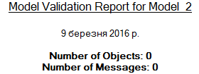
Рис. 2.37 Вікно перевірки фізичної моделі.
Після перевірки правильності схеми можна використати функцію Erwin та створити скрипт створення бази даних: “Tools”-“Forward Engineer”-“Scheme Generation” (рис. 2.38).
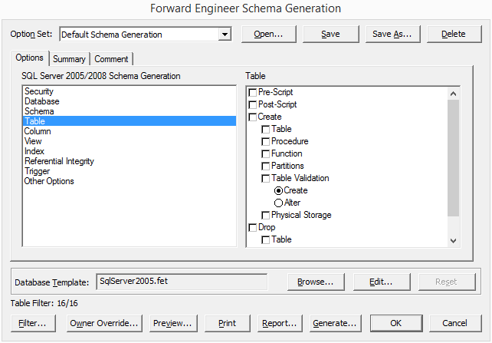
Рис. 2.38 Вікно генерації скрипта
Для того, щоб відкрити вікно з самим скриптом потрібно натиснути кнопку «Preview…» (рис. 2.39).
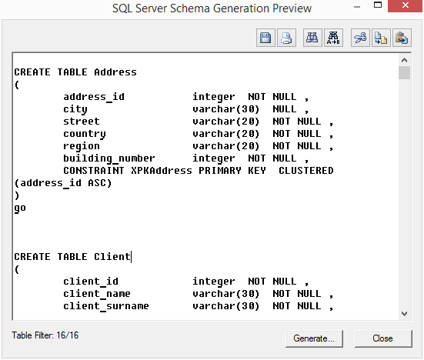
Рис. 2.39 Перегляд згенерованого коду
Після цього необхідно перенести його в Microsoft SQL Server Management Studio, де, за його допомогою, створити базу даних (рис. 2.37). Для виконання згенерованого скрипта здійснено такі кроки:
- Створення бази даних із назвою SWEET FACTORY.
- Виконання скрипта засобами MS SQL Server 2012.
У результаті отримано таку схему БД (частина для відділу збуту солодощів).
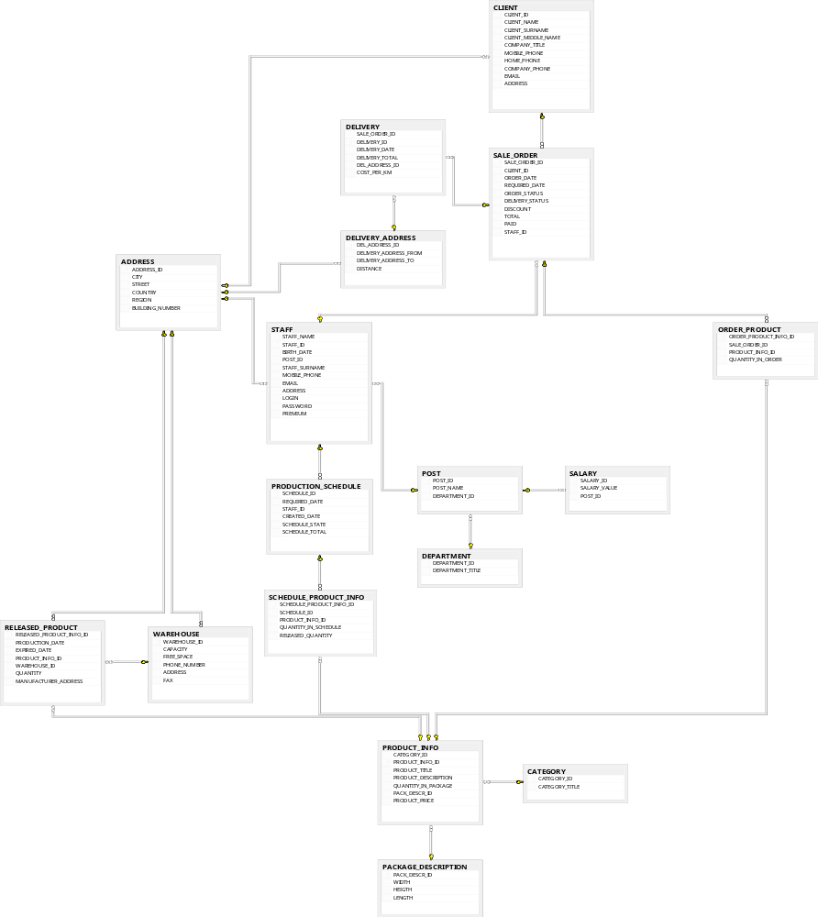
Рис. 2.40 Схема у SQL Management Studio
Загальна схема БД для виробництва і збуту солодощів наведена у Додатку Д (Загальна схема БД).
Після створення БД в SQL Management Studio необхідно додатково додати обмеження на дані, для цього було використано наступний скрипт:
ALTER TABLE SALARY
ADD CONSTRAINT con1 check (SALARY_VALUE >= 0);
ALTER TABLE DELIVERY_ADDRESS
ADD CONSTRAINT con2 check (DELIVERY_ADDRESS_FROM < DELIVERY_ADDRESS_TO );
ALTER TABLE DELIVERY
ADD CONSTRAINT con3 check (DELIVERY_TOTAL >=0);
ALTER TABLE ORDER_PRODUCT
ADD CONSTRAINT con4 check (QUANTITY_IN_ORDER >0);
ALTER TABLE PACKAGE_DESCRIPTION
ADD CONSTRAINT con5 check (WIDTH >0);
ALTER TABLE PACKAGE_DESCRIPTION
ADD CONSTRAINT con6 check (HEIGTH >0);
ALTER TABLE PACKAGE_DESCRIPTION
ADD CONSTRAINT con7 check (LENGTH >0);
ALTER TABLE PRODUCT_INFO
ADD CONSTRAINT con8 check (QUANTITY_IN_PACKAGE >0);
ALTER TABLE WAREHOUSE
ADD CONSTRAINT con9 check (CAPACITY >0);
ALTER TABLE RELEASED_PRODUCT
ADD CONSTRAINT con10 check (PRODUCTION_DATE > EXPIRED_DATE);
ALTER TABLE RELEASED_PRODUCT
ADD CONSTRAINT con11 check (QUANTITY > 0);
ALTER TABLE RELEASED_PRODUCT
ADD CONSTRAINT con12 check (PRODUCT_PRICE > 0);
ALTER TABLE PRODUCTION_SCHEDULE
ADD CONSTRAINT con13 check (CREATED_DATE<REQUIRED_DATE);
ALTER TABLE SCHEDULE_PRODUCT_INFO
ADD CONSTRAINT con14 check (QUANTITY_IN_SCHEDULE>0);
ALTER TABLE SALE_ORDER
ADD CONSTRAINT con15 check (ORDER_DATE<REQUIRED_DATE);
ALTER TABLE SALE_ORDER
ADD CONSTRAINT con16 check (DISCOUNT>=0);
ALTER TABLE SALE_ORDER
ADD CONSTRAINT con17 check (TOTAL>0);
ALTER TABLE DELIVERY_ADDRESS
ADD CONSTRAINT con19 check (DISTANCE>0);
ALTER TABLE PRODUCTION_SCHEDULE
ADD CONSTRAINT con19 default 'Активний' for STATE;

  - Проектування типових запитів і транзакцій.
Більшість запитів від даного додатку до БД будуть на вибірку. Основна більшість запитів на вставку і зміну – редагування і додавання замовлень, що і є основною діяльністю відділу.
Перелік і реалізація типових запитів і транзакцій:
- Транзакція для додавання клієнта. Дана транзакція призначена для додавання нового клієнта до БД. До цієї інформації входять такі поля: ім’я, по-батькові та прізвище клієнта, назва компанії, яку представляє клієнт( якщо така наявна), мобільний та домашній телефони, телефон компанії (якщо наявна компанія) та електронна адреса. Також додаєтся інформація про адресу проживання клієнта, у якій вказуються усі необхідні дані. Відповідно, спочатку вставляється інформація про адресу (із переглядом аналогічних для уникнення дублювання) і вже потім додається запис про клієнта.
- Транзакція для оформлення замовлення. Дана транзакція додає до БД запис нового замовлення. Необхідні дані: ідентифікатор працівника, який здійснив оформлення замовлення, ідентифікатор клієнта, який власне здійснює замовлення (в разі його не існування у БД його слід спочатку додати), дата оформлення замовлення та максимально допустима дата його реалізації, а також список усієї продукції, яка була замовлена. У списку продукції передаються такі параметри: ідентифікатор продукту та його кількість. Також передається значення знижки, загальної вартості замовлення та сума, оплачена замовником. Статус замовлення встановлюється за замовчуванням «Активне».
Спочатку заповнюємо таблицю “SALE_ORDER” із вказанням усіх значень для відповідних полів, обчислюємо його ідентифікатор у загальній таблиці. Після заповнюємо таблицю “ORDER_PRODUCT”, у якій вказуємо ідентифікатор замовлення, та отримані дані про замовлену продукцію і її кількість. Передбачається обробка помилок і відкат до попереднього стану.
- Транзакція для зміни статусу замовлення. Замовлення має три статуси: «Активне», «Скасоване» і «Реалізоване». При оформленні замовлення за замовчуванням отримує статус «Активне». У разі зміни статусу на «Скасоване» ніяких дій, крім оновлення поля статусу, не здійснюється. Тільки в разі оновлення статусу замовлення на «Реалізоване» потрібно здійснити кілька операцій у різних таблицях. Перш за все ця процедура оновлюватиме кількість реалізованої продукції на складі шляхом її зменшення на величину відповідно замовленої продукції у реалізованому замовленні. Це в свою чергу потребує зміни лічильника вільного місця складу. Процедура отримуватиме від додатку до БД новий стан замовлення. Всі операції здійснюватимуться у новій транзакції для уникнення збоїв.
- Транзакція для оформлення доставки. Дана транзакція призначена для додавання доставки до замовлення. Необхідні дані: ідентифікатор замовлення, якому належить дана доставка, адреси відправки товару (початкова і кінцева), затрати на один кілометр транспортування, відстань транспортування, а також загальна вартість доставки, виходячи із вартості транспортування та доданої вартості. У адресі повинні бути наявні дані про місто, вулицю, країну, регіон та номер будинку. Спочатку розділяється згадана стрічка і з неї вибираються адреси. У разі, якщо згадані адреси уже наявні у каталозі адрес, то нова адреса не вставляється, а використовується ідентифікатор існуючої із таблиці “ADDRESS”. Після цього у таблицю “DELIVERY_ADDRESS” вставляється запис, який ідентифікує початкову і кінцеву адресу, а також відстань між ними. Ідентифікатор обчислюється автоматично збереженою процедурою. Після в таблицю “DELIVERY” вставляється запис із інформацією про доставку. Він зв’язується із іншими залежними записами в таблицях адрес.
- Транзакція для додавання посади. Дана процедура призначена для додавання нової посади у відділі (чи підприємстві загалом). У ній вказується назва посади та заробітна плата, а також ідентифікатор відділу, якому належить дана посада (дана процедура розробляється для цілого підприємства). Відповідно, спочатку вставляється запис у таблицю “POST”, після у таблицю “SALARY”. Ідентифікатори обчислюються автоматично. Передбачається обробка помилок і відновлення до попереднього стану.
- Транзакція для додавання нового плану виробництва. Дана транзакція призначена для створення і додавання нового плану виробництва. Наобхідні дані: ідентифікатор працівника, який сформував його, перелік продукції для реалізації (із вказанням кількості), загальна вартість усієї переліченої продукції, яка входить до плану, дата створення плану та максимально можлива дата його реалізації. Стан плану визначається як “Активний” (хоча може бути ще й “Реалізований”). Відповідно, кожен запис про продукцію повинен містити ідентифікатор продукту із загального каталогу та кількість його у плані виробництва. Усі операції виконуються у окремій транзакції для уникнення негативних результатів можливих збоїв.
Щоб підвищити продуктивність доступу до даних, необхідно визначити індекси в стовпцях таблиць. Індекс, вбудований в стовпець, включає відсортовані значення з цього стовпця і посилання на сторінки, на яких можна знайти дані. Кластерні індекси задані в первинних ключах кожної з таблиць.
На відміну від кластерних індексів некластерні індекси не містять усіх даних рядків на листовому рівні. На рівні листових вершин зберігаються усі ключові стовпці та вказівники на рядки в таблиці.
В даній курсовій роботі використовуються некластерні індекси для зовнішніх ключів. Це значно пришвидшить комплексний пошук даних, їхнє сортування та вибірку із фільтрацією.

РОЗДІЛ 3. РЕАЛІЗАЦІЯ ПРОГРАМИ РОБОТИ З БАЗОЮ ДАНИХ
3.1. Реалізація доступу до даних
Для реалізація доступу до даних була обрана платформа .NET Framework 4.5 та мова програмування C#. Для проектування архітектури було обрано шаблон проектування MVVM (Model-View-ViewModel), а також технологію доступу до даних ADO.NET.
Платформа ADO.NET дозволяє розробникам створювати додатки для доступу до даних, що працюють з концептуальною моделлю додатка, а не безпосередньо з реляційною схемою зберігання (рис. 3.1). Мета полягає в зменшенні обсягу коду і зниженні витрат на супровід додатків, орієнтованих на обробку даних.
ADO.NET володіє багатьма перевагами порівняно з іншими технологіями доступу до даних. Основні з них це:
- Простота модифікації – протягом терміну служби системи в неї можна вносити незначні зміни.
- Простота програмування – компоненти даних ADO.NET в Visual Studio інкапсулюють функціональні можливості доступу до даних різними способами, що допомагає розробляти програмні продукти значно швидше і з меншою кількістю помилок.
- Продуктивність – для непідключених застосунків набори даних ADO.NET дають виграш в продуктивності в порівнянні з іншими наборами.
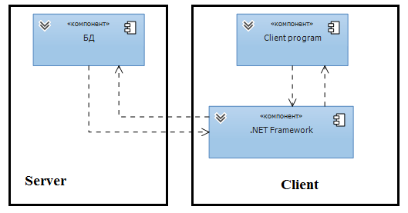
Рис.3.1 Діаграма компонентів
Доступ до БД буде здійснюватись за допомогою наступного скрипта :
metadata=res://*/SweetFactoryEDM.csdl|res://*/SweetFactoryEDM.ssdl|res://*/SweetFactoryEDM.msl;provider=System.Data.SqlClient;provider connection string='data source=VOVAPC\SQLEXPRESS;initial catalog="SWEET FACTORY";persist security info=True;user id=sa;trustservercertificate=True;MultipleActiveResultSets=True;App=EntityFramework'
3.2. Реалізація функціональних характеристик системи
(Описати реалізацію кожної функ. хар-ки, описаної в п.1.3.3. Це можуть бути збережені процедури, функції, тригери і т.п. або реалізовані методи класів. В останньому випадку навести діаграму класів)
3.3. Опис роботи системи
(Описати роботу додатку зі скріншотами для кожного класу користувачів.)

ВИСНОВКИ
Виконуючи курсову роботу, я розробив програму для керування базою даних для відділу із збуту солодощів.
При розробці додатку до бази даних я детально ознайомився і попрактикувався у покроковому проектуванні бази даних (концептуальної, логічної та фізичної моделей даних). Для даних цілей я користувався середовищем CA Erwin Data Modeler. Також мною було освоїно процес створення бази даних із використанням мови Transact-SQL та СУБД Microsoft SQL Server 2012. Вивчивши основні аспекти DDL та DML, я розробив основні запити до власної БД, скрипти та збережені процедури. Сама ж розробка додатку до БД велася у середовищі Microsoft Visual Studio із використанням платформи .NET та мови програмування C#. Основою інтерфейсу було обрано WPF, а доступ до бази даних здійснювався за допомогою ADO.NET та інтерфейсу для з’єднання з БД – ODBC.
……………………………….

СПИСОК ЛІТЕРАТУРИ
- Davidson L., Moss J. Expert's Voice in SQL Server – Pro SQL Server 2012 Relational Database Design and Implementation, 2012 р. – 767 с..
- Дьюсон Р. SQL Server 2008 для начинающих разработчиков. – BHV, 2009. – 704 с.
- Евсеева О.Н., Шамшев А.Б. Работа с базами данных на языке С#. Технология ADO.NET: учебное пособие, 2009 р. – 170 с.
- Рихтер ДЖ. CLR via C#. Программирование на платформе Microsoft .Net Framework 4.0 на языке C#. 3-е издание: Питер 2012 р. – 928 с.
- Маклаков С.В. BPwin и ERwin. CASE-средства разработки информационных систем. – Диалог-МИФИ. – 256 с.

Додаток А. Скрипт створення БД.
use [SWEET FACTORY]
CREATE TABLE PROVIDER
(
PROVIDER_ID integer NOT NULL ,
NAME varchar(20) NOT NULL ,
ADRESS varchar(20) NOT NULL ,
PHONE_NUMBER varchar(13) NOT NULL
CONSTRAINT XPKPROVIDER PRIMARY KEY CLUSTERED (PROVIDER_ID ASC)
)
go

CREATE TABLE RAWSTUFF_CATEGORY
(
RAWSTUFF_CATEGORY_ID integer NOT NULL ,
NAME varchar(20) NOT NULL
CONSTRAINT XPKRAWSTUFF_CATEGORY PRIMARY KEY CLUSTERED (RAWSTUFF_CATEGORY_ID ASC)
)
go

CREATE TABLE RAWSTUFF_INFO
(
RAWSTUFF_INFO_ID integer NOT NULL ,
NAME varchar(20) NOT NULL ,
INGREDIENTS varchar(50) NOT NULL ,
EXPIRE_DAYS integer NOT NULL ,
RAWSTUFF_ORDER_ID integer NOT NULL ,
RAWSTUFF_CATEGORY_ID integer NOT NULL
CONSTRAINT XPKRAWSTUFF_INFO PRIMARY KEY CLUSTERED (RAWSTUFF_INFO_ID ASC),
CONSTRAINT R_18 FOREIGN KEY (RAWSTUFF_CATEGORY_ID) REFERENCES RAWSTUFF_CATEGORY(RAWSTUFF_CATEGORY_ID)
)
go

CREATE TABLE REQURIED_RAWSTUFF
(
RAWSTUFF_INFO_ID integer NULL ,
REQUIRED_RAWSTUFF_ID integer NOT NULL ,
QUANTITY integer NULL
CONSTRAINT XPKREQURIED_RAWSTUFF PRIMARY KEY CLUSTERED (REQUIRED_RAWSTUFF_ID ASC),
CONSTRAINT R_19 FOREIGN KEY (RAWSTUFF_INFO_ID) REFERENCES RAWSTUFF_INFO(RAWSTUFF_INFO_ID)
)
go

CREATE TABLE RAWSTUFF_STATE
(
RAWSTUFF_STATE_ID integer NOT NULL ,
NAME varchar(20) NOT NULL ,
DESCRIPTION varchar(20) NOT NULL
CONSTRAINT XPKRAWSTUFF_STATE PRIMARY KEY CLUSTERED (RAWSTUFF_STATE_ID ASC)
)
go

CREATE TABLE ADDRESS
(
ADDRESS_ID INTEGER NOT NULL ,
CITY VARCHAR(50) NULL ,
STREET VARCHAR(50) NOT NULL ,
COUNTRY VARCHAR(50) NOT NULL ,
REGION VARCHAR(50) NOT NULL ,
BUILDING_NUMBER INTEGER NOT NULL ,
CONSTRAINT XPKADDRESS PRIMARY KEY CLUSTERED (ADDRESS_ID ASC)
)
GO

CREATE TABLE CLIENT
(
CLIENT_ID INTEGER NOT NULL ,
CLIENT_NAME VARCHAR(30) NOT NULL ,
CLIENT_SURNAME VARCHAR(30) NOT NULL ,
CLIENT_MIDDLE_NAME VARCHAR(30) NULL ,
COMPANY_TITLE VARCHAR(MAX) NULL ,
MOBILE_PHONE VARCHAR(20) NULL ,
HOME_PHONE VARCHAR(20) NULL ,
COMPANY_PHONE VARCHAR(20) NULL ,
EMAIL VARCHAR(MAX) NULL ,
ADDRESS INTEGER NULL ,
CONSTRAINT XPKCLIENT PRIMARY KEY CLUSTERED (CLIENT_ID ASC),
CONSTRAINT R_102 FOREIGN KEY (ADDRESS) REFERENCES ADDRESS(ADDRESS_ID)
)
GO

CREATE NONCLUSTERED INDEX XIF1CLIENT ON CLIENT
(
ADDRESS ASC
)
GO

CREATE TABLE DEPARTMENT
(
DEPARTMENT_ID INTEGER NOT NULL ,
DEPARTMENT_TITLE VARCHAR(20) NOT NULL ,
CONSTRAINT XPKDEPARTMENT PRIMARY KEY CLUSTERED (DEPARTMENT_ID ASC)
)
GO

CREATE TABLE POST
(
POST_ID INTEGER NOT NULL ,
POST_NAME VARCHAR(50) NOT NULL ,
DEPARTMENT_ID INTEGER NOT NULL ,
CONSTRAINT XPKPOSITION PRIMARY KEY CLUSTERED (POST_ID ASC),
CONSTRAINT R_79 FOREIGN KEY (DEPARTMENT_ID) REFERENCES DEPARTMENT(DEPARTMENT_ID)
)
GO

CREATE NONCLUSTERED INDEX XIF1POSITION ON POST
(
DEPARTMENT_ID ASC
)
GO

CREATE TABLE STAFF
(
STAFF_NAME VARCHAR(30) NOT NULL ,
STAFF_ID INTEGER NOT NULL ,
BIRTH_DATE DATE NOT NULL ,
POST_ID INTEGER NOT NULL ,
STAFF_SURNAME VARCHAR(30) NOT NULL ,
MOBILE_PHONE VARCHAR(20) NULL ,
EMAIL VARCHAR(MAX) NULL ,
ADDRESS INTEGER NOT NULL ,
LOGIN VARCHAR(20) NOT NULL ,
PASSWORD VARCHAR(20) NOT NULL ,
PREMIUM MONEY NOT NULL ,
CONSTRAINT XPKSTAFF PRIMARY KEY CLUSTERED (STAFF_ID ASC),
CONSTRAINT R_83 FOREIGN KEY (POST_ID) REFERENCES POST(POST_ID)
,CONSTRAINT R_101 FOREIGN KEY (ADDRESS) REFERENCES ADDRESS(ADDRESS_ID)
)
GO

CREATE NONCLUSTERED INDEX XIF1STAFF ON STAFF
(
POST_ID ASC
)
GO

CREATE NONCLUSTERED INDEX XIF2STAFF ON STAFF
(
ADDRESS ASC
)
GO

CREATE TABLE SALE_ORDER
(
SALE_ORDER_ID INTEGER NOT NULL ,
CLIENT_ID INTEGER NOT NULL ,
ORDER_DATE DATE NOT NULL ,
REQUIRED_DATE DATE NOT NULL ,
ORDER_STATUS VARCHAR(20) NULL ,
DELIVERY_STATUS VARCHAR(20) NOT NULL ,
DISCOUNT MONEY NOT NULL ,
TOTAL MONEY NOT NULL ,
PAID MONEY NOT NULL ,
STAFF_ID INTEGER NOT NULL ,
CONSTRAINT XPKSALE_ORDER PRIMARY KEY CLUSTERED (SALE_ORDER_ID ASC),
CONSTRAINT R_41 FOREIGN KEY (CLIENT_ID) REFERENCES CLIENT(CLIENT_ID),
CONSTRAINT R_43 FOREIGN KEY (STAFF_ID) REFERENCES STAFF(STAFF_ID)
)
GO

CREATE NONCLUSTERED INDEX XIF1SALE_ORDER ON SALE_ORDER
(
CLIENT_ID ASC
)
GO

CREATE NONCLUSTERED INDEX XIF2SALE_ORDER ON SALE_ORDER
(
STAFF_ID ASC
)
GO

CREATE TABLE CATEGORY
(
CATEGORY_ID INTEGER NOT NULL ,
CATEGORY_TITLE NVARCHAR(MAX) NOT NULL ,
CONSTRAINT XPKCATEGORY PRIMARY KEY CLUSTERED (CATEGORY_ID ASC)
)
GO

CREATE TABLE PACKAGE_DESCRIPTION
(
PACK_DESCR_ID INTEGER NOT NULL ,
WIDTH NUMERIC(18,2) NOT NULL ,
HEIGTH NUMERIC(18,2) NOT NULL ,
LENGTH NUMERIC(18,2) NOT NULL ,
CONSTRAINT XPKPACKAGE_DESCRIPTION PRIMARY KEY CLUSTERED (PACK_DESCR_ID ASC)
)
GO

CREATE TABLE PRODUCT_INFO
(
CATEGORY_ID INTEGER NOT NULL ,
PRODUCT_INFO_ID INTEGER NOT NULL ,
PRODUCT_TITLE VARCHAR(MAX) NULL ,
PRODUCT_DESCRIPTION TEXT NULL ,
QUANTITY_IN_PACKAGE INTEGER NOT NULL ,
PACK_DESCR_ID INTEGER NOT NULL ,
PRODUCT_PRICE MONEY NULL ,
CONSTRAINT XPKPRODUCT PRIMARY KEY CLUSTERED (PRODUCT_INFO_ID ASC),
CONSTRAINT R_89 FOREIGN KEY (PACK_DESCR_ID) REFERENCES PACKAGE_DESCRIPTION(PACK_DESCR_ID),
CONSTRAINT R_40 FOREIGN KEY (CATEGORY_ID) REFERENCES CATEGORY(CATEGORY_ID)
)
GO

CREATE NONCLUSTERED INDEX XIF2PRODUCT ON PRODUCT_INFO
(
PACK_DESCR_ID ASC
)
GO

CREATE NONCLUSTERED INDEX XIF1PRODUCT ON PRODUCT_INFO
(
CATEGORY_ID ASC
)
GO

CREATE TABLE ORDER_PRODUCT
(
ORDER_PRODUCT_INFO_ID INTEGER NOT NULL ,
SALE_ORDER_ID INTEGER NOT NULL ,
PRODUCT_INFO_ID INTEGER NOT NULL ,
QUANTITY_IN_ORDER INTEGER NOT NULL ,
CONSTRAINT XPKORDER_PRODUCT PRIMARY KEY CLUSTERED (ORDER_PRODUCT_INFO_ID ASC),
CONSTRAINT R_105 FOREIGN KEY (PRODUCT_INFO_ID) REFERENCES PRODUCT_INFO(PRODUCT_INFO_ID),
CONSTRAINT R_103 FOREIGN KEY (SALE_ORDER_ID) REFERENCES SALE_ORDER(SALE_ORDER_ID)
)
GO

CREATE NONCLUSTERED INDEX XIF2ORDER_PRODUCT ON ORDER_PRODUCT
(
PRODUCT_INFO_ID ASC
)
GO

CREATE NONCLUSTERED INDEX XIF1ORDER_PRODUCT ON ORDER_PRODUCT
(
SALE_ORDER_ID ASC
)
GO

CREATE TABLE WAREHOUSE
(
WAREHOUSE_ID INTEGER NOT NULL ,
CAPACITY MONEY NOT NULL ,
FREE_SPACE NUMERIC(18,2) NOT NULL ,
PHONE_NUMBER VARCHAR(20) NULL ,
ADDRESS INTEGER NULL ,
FAX VARCHAR(20) NULL ,
CONSTRAINT XPKWAREHOUSE PRIMARY KEY CLUSTERED (WAREHOUSE_ID ASC),
CONSTRAINT R_98 FOREIGN KEY (ADDRESS) REFERENCES ADDRESS(ADDRESS_ID)

)
GO

CREATE NONCLUSTERED INDEX XIF1WAREHOUSE ON WAREHOUSE
(
ADDRESS ASC
)
GO

CREATE TABLE RELEASED_PRODUCT
(
RELEASED_PRODUCT_INFO_ID INTEGER NOT NULL ,
PRODUCTION_DATE DATE NOT NULL ,
EXPIRED_DATE DATE NOT NULL ,
PRODUCT_INFO_ID INTEGER NOT NULL ,
WAREHOUSE_ID INTEGER NOT NULL ,
QUANTITY INTEGER NOT NULL ,
MANUFACTURER_ADDRESS INTEGER NOT NULL ,

CONSTRAINT XPKRELEASED_PRODUCT PRIMARY KEY CLUSTERED (RELEASED_PRODUCT_INFO_ID ASC),
CONSTRAINT R_95 FOREIGN KEY (MANUFACTURER_ADDRESS) REFERENCES ADDRESS(ADDRESS_ID),
CONSTRAINT R_87 FOREIGN KEY (WAREHOUSE_ID) REFERENCES WAREHOUSE(WAREHOUSE_ID),
CONSTRAINT R_120 FOREIGN KEY (PRODUCT_INFO_ID) REFERENCES PRODUCT_INFO(PRODUCT_INFO_ID)
)
GO

CREATE NONCLUSTERED INDEX XIF1RELEASED_PRODUCT ON RELEASED_PRODUCT
(
PRODUCT_INFO_ID ASC
)
GO

CREATE NONCLUSTERED INDEX XIF3RELEASED_PRODUCT ON RELEASED_PRODUCT
(
MANUFACTURER_ADDRESS ASC
)
GO

CREATE NONCLUSTERED INDEX XIF2RELEASED_PRODUCT ON RELEASED_PRODUCT
(
WAREHOUSE_ID ASC
)
GO

CREATE TABLE SALARY
(
SALARY_ID INTEGER NOT NULL ,
SALARY_VALUE MONEY NOT NULL ,
POST_ID INTEGER NOT NULL ,
CONSTRAINT XPKSALARY PRIMARY KEY CLUSTERED (SALARY_ID ASC),
CONSTRAINT R_78 FOREIGN KEY (POST_ID) REFERENCES POST(POST_ID)
)
GO

CREATE NONCLUSTERED INDEX XIF2SALARY ON SALARY
(
POST_ID ASC
)
GO

CREATE TABLE DELIVERY_ADDRESS
(
DEL_ADDRESS_ID INTEGER NOT NULL ,
DELIVERY_ADDRESS_FROM INTEGER NOT NULL ,
DELIVERY_ADDRESS_TO INTEGER NOT NULL ,
DISTANCE NUMERIC(18,2) NOT NULL ,
CONSTRAINT XPKDELIVERY_ADDRESS PRIMARY KEY CLUSTERED (DEL_ADDRESS_ID ASC),
CONSTRAINT R_93 FOREIGN KEY (DELIVERY_ADDRESS_TO) REFERENCES ADDRESS(ADDRESS_ID)
)
GO

CREATE NONCLUSTERED INDEX XIF1DELIVERY_ADDRESS ON DELIVERY_ADDRESS
(
DELIVERY_ADDRESS_TO ASC
)
GO

CREATE TABLE DELIVERY
(
SALE_ORDER_ID INTEGER NOT NULL ,
DELIVERY_ID INTEGER NOT NULL ,
DELIVERY_DATE DATE NOT NULL ,
DELIVERY_TOTAL MONEY NULL ,
DEL_ADDRESS_ID INTEGER NOT NULL ,
COST_PER_KM MONEY NOT NULL ,
CONSTRAINT XPKDELIVERY PRIMARY KEY CLUSTERED (DELIVERY_ID ASC),
CONSTRAINT R_45 FOREIGN KEY (SALE_ORDER_ID) REFERENCES SALE_ORDER(SALE_ORDER_ID),
CONSTRAINT R_92 FOREIGN KEY (DEL_ADDRESS_ID) REFERENCES DELIVERY_ADDRESS(DEL_ADDRESS_ID)
)
GO

CREATE NONCLUSTERED INDEX XIF1DELIVERY ON DELIVERY
(
SALE_ORDER_ID ASC
)
GO

CREATE NONCLUSTERED INDEX XIF2DELIVERY ON DELIVERY
(
DEL_ADDRESS_ID ASC
)
GO

CREATE TABLE PRODUCTION_SCHEDULE
(
SCHEDULE_ID INTEGER NOT NULL ,
REQUIRED_DATE DATE NOT NULL ,
STAFF_ID INTEGER NOT NULL ,
CREATED_DATE DATE NOT NULL ,
SCHEDULE_STATE VARCHAR(20) NOT NULL ,
SCHEDULE_TOTAL MONEY NOT NULL ,
CONSTRAINT XPKPRODUCTION_SCHEDULE PRIMARY KEY CLUSTERED (SCHEDULE_ID ASC),
CONSTRAINT R_47 FOREIGN KEY (STAFF_ID) REFERENCES STAFF(STAFF_ID)
)
GO

CREATE NONCLUSTERED INDEX XIF1PRODUCTION_SCHEDULE ON PRODUCTION_SCHEDULE
(
STAFF_ID ASC
)
GO

CREATE TABLE RAWSTUFF
(
WAREHOUSE_ID integer NOT NULL ,
RAWSTUFF_ID integer NOT NULL ,
AMOUNT integer NOT NULL ,
RAWSTUFF_INFO_ID integer NOT NULL ,
RAWSTUFF_STATE_ID integer NOT NULL ,
EXPIRE_DATE DATE NOT NULL
CONSTRAINT XPKRAWSTUFF PRIMARY KEY CLUSTERED (RAWSTUFF_ID ASC),
CONSTRAINT R_2 FOREIGN KEY (WAREHOUSE_ID) REFERENCES WAREHOUSE(WAREHOUSE_ID),
CONSTRAINT R_5 FOREIGN KEY (RAWSTUFF_INFO_ID) REFERENCES RAWSTUFF_INFO(RAWSTUFF_INFO_ID),
CONSTRAINT R_6 FOREIGN KEY (RAWSTUFF_STATE_ID) REFERENCES RAWSTUFF_STATE(RAWSTUFF_STATE_ID)
)
go

CREATE TABLE INGREDIENTS
(
INGREDIENTS_ID INTEGER NOT NULL ,
RAWSTUFF_ID INTEGER NOT NULL ,
PRODUCT_INFO_ID INTEGER NOT NULL ,
CONSTRAINT XPKINGREDIENTS_ID PRIMARY KEY CLUSTERED (INGREDIENTS_ID ASC),
CONSTRAINT R_90 FOREIGN KEY (RAWSTUFF_ID) REFERENCES RAWSTUFF(RAWSTUFF_ID),
CONSTRAINT R_91 FOREIGN KEY (PRODUCT_INFO_ID) REFERENCES PRODUCT_INFO(PRODUCT_INFO_ID)
)
GO

CREATE TABLE RAWSTUFF_DELIVERY
(
RAWSTUFF_DELIVERY_ID integer NOT NULL ,
RAWSTUFF_ID integer NOT NULL ,
DELIVERY_DATE DATE NOT NULL ,
AMOUNT integer NOT NULL ,
PRICE money NOT NULL
CONSTRAINT XPKRAWSTUFF_DELIVERY PRIMARY KEY CLUSTERED (RAWSTUFF_DELIVERY_ID ASC)
CONSTRAINT R_15 FOREIGN KEY (RAWSTUFF_ID) REFERENCES RAWSTUFF(RAWSTUFF_ID)
)
go

CREATE TABLE RAWSTUFF_ORDER
(
RAWSTUFF_ORDER_ID integer NOT NULL ,
CREATED_DATE DATE NOT NULL ,
PROVIDER_ID integer NOT NULL ,
DELIVERY_ID integer NOT NULL
CONSTRAINT XPKORDER PRIMARY KEY CLUSTERED (RAWSTUFF_ORDER_ID ASC) ,
CONSTRAINT R_7 FOREIGN KEY (PROVIDER_ID) REFERENCES PROVIDER(PROVIDER_ID),
CONSTRAINT R_13 FOREIGN KEY (DELIVERY_ID) REFERENCES DELIVERY(DELIVERY_ID)
)

CREATE TABLE SCHEDULE_PRODUCT_INFO
(
SCHEDULE_PRODUCT_INFO_ID INTEGER NOT NULL ,
SCHEDULE_ID INTEGER NOT NULL ,
PRODUCT_INFO_ID INTEGER NOT NULL ,
QUANTITY_IN_SCHEDULE INTEGER NOT NULL ,
RELEASED_QUANTITY INTEGER NOT NULL ,
CONSTRAINT XPKPSCHEDULE_PRODUCT_INFO PRIMARY KEY CLUSTERED (SCHEDULE_PRODUCT_INFO_ID ASC),
CONSTRAINT R_115 FOREIGN KEY (SCHEDULE_ID) REFERENCES PRODUCTION_SCHEDULE(SCHEDULE_ID),
CONSTRAINT R_116 FOREIGN KEY (PRODUCT_INFO_ID) REFERENCES PRODUCT_INFO(PRODUCT_INFO_ID)
)
GO

CREATE NONCLUSTERED INDEX XIF2SCHEDULE_PRODUCT_INFO ON SCHEDULE_PRODUCT_INFO
(
PRODUCT_INFO_ID ASC
)
GO

CREATE NONCLUSTERED INDEX XIF1Schedule ON SCHEDULE_PRODUCT_INFO
(
SCHEDULE_ID ASC
)
go

Додаток Б: Загальна схема БД
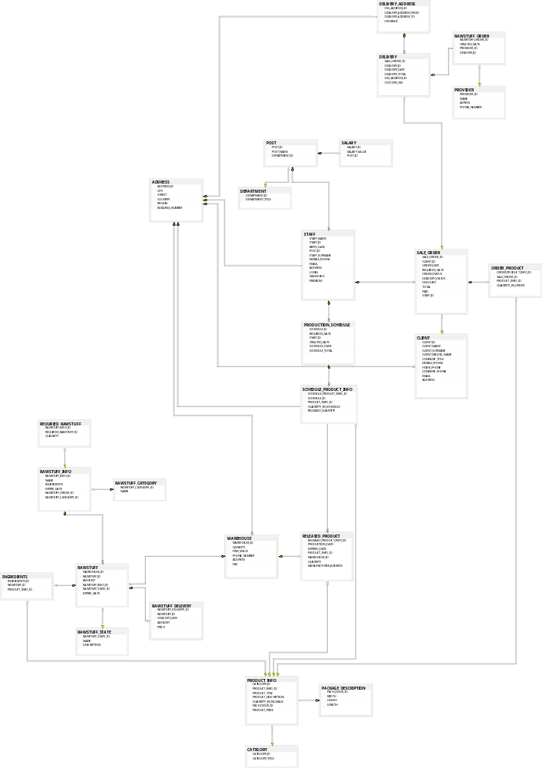
Додаток В: Збережені процедури

